**ТЕХНИЧЕСКИ УНИВЕРСИТЕТ – СОФИЯ**

Факултет по Приложна математика и информатика

**Д И П Л О М Н А Р А Б О Т А**

Децентрализирана платформа за електронна търговия

| Дипломант: Десислава Емилова Милушева | Фак. №: 791323021 |
| --- | --- |

Специалност: Информатика и Софтуерни Науки

Образователно - квалификационна степен: магистър

Дипломен ръководител: доц. д-р Златко Василев Захариев - ФПМИ

**София, 2024г.**

**Утвърдено дипломно задание**

Съдържание

**Абстракт 5**

**Глава 1 6**

**Въведение 6**

1.1. Контекст 6

1.2. Мотивация 6

1.3. Цели 7

1.4. Структура на дипломната работа 7

**Глава 2 8**

**Теоретични основи 8**

2.1. Блокчейн технология и Биткойн 8

2.1.1. Основни принципи на блокчейн технологията 8

2.1.2. Приложение на блокчейн технологията в електронната търговия 9

2.1.3. Биткойн: Първият успешен блокчейн проект 10

2.2. Умни договори и Етериум 11

2.2.1. Умни договори: Определение и функции 11

2.2.2. Етериум: Платформа за умни договори 11

2.2.3. Приложение на умните договори 12

2.2.4. Solidity 13

2.3. Децентрализирани приложения (DApps) 14

2.4. Escrow 16

2.5. Технологии, използвани в проекта 18

2.5.1. Ethereum 18

2.5.2. MetaMask 19

2.5.3. Truffle 20

2.5.4. Geth 21

2.5.5. Ganache 22

2.5.6. Web3.js 23

2.5.7. Spring Boot и Angular 23

2.5.8. Операционна система 24

**Глава 3 25**

**Проектиране на софтуерната архитектура 25**

3.1. Роли и Действия 26

3.1.1. Купувач 26

3.1.2. Продавач 27

3.1.3. Арбитър 27

3.1.4. Взаимодействие между ролите 28

3.1.5. Начин на работа на Escrow механизма 28

3.2. Архитектурни диаграми 29

3.2.1. Диаграма на случаи на употреба (Use Case Diagram) 29

3.2.2. Диаграма на класовете (Class Diagram) 30

3.2.3. Диаграма на последователността (Sequence Diagram) 32

**Глава 4 33**

**Разработка на софтуера 33**

4.1. Подготовка на средата 33

4.1.1. Инсталиране и стартиране на Ganache 33

4.1.2. Инсталиране и стартиране на MetaMask 34

4.1.3. Инсталиране и стартиране на Geth 35

4.1.4. Инсталиране и настройка на Truffle 35

4.2. Изграждане и разработка 36

4.2.1. Разработка на интелигентни договори 37

4.2.2. Разработка на сървърната логика 42

4.2.3. Разработка на клиентските интерфейси 43

4.3. Стартиране на компонентите 44

**Глава 5 57**

**Изследване на характеристиките на** **реализираната система 57**

5.1. Производителност 57

5.2. Сигурност 58

5.3. Цена 59

**Заключение 60**

**Декларация за авторство 61**

**Използвани източници 62**

**Приложения 64**

# 

# Абстракт

Децентрализацията е основен принцип на блокчейн технологията, който позволява създаването на платформи, независими от централизирани контролни органи. Тази дипломна работа представя разработката и внедряването на децентрализирана платформа за електронна търговия, която използва Ethereum блокчейн за осигуряване на сигурност, прозрачност и надеждност на транзакциите между продавачи и купувачи.

Основната цел на платформата е да елиминира необходимостта от посредници, като предоставя директен канал за търговия между потребителите. Използвайки интелигентни договори (smart contracts), платформата автоматизира процесите по създаване, резервация, доставка и плащане на продукти, осигурявайки доверие и сигурност в търговските взаимоотношения. Интелигентните договори, написани на Solidity, позволяват автоматично задържане на средствата в escrow акаунт до успешното приключване на сделката, след което средствата се освобождават към продавача.

За реализацията на проекта се използват съвременни технологии като Truffle и Web3.js за разработка и взаимодействие с блокчейн, както и Spring Boot за създаване на бекенд, и Angular за разработка на фронтенд частта на приложението. Платформата е тествана и внедрена първоначално в локална среда с помощта на Ganache, след което е адаптирана за работа в реална блокчейн мрежа чрез използване на Infura и Alchemy като доставчици на блокчейн услуги.

Чрез внедряването на децентрализираната платформа за електронна търговия, се демонстрира как блокчейн технологията може да трансформира традиционните бизнес модели, намалявайки разходите и увеличавайки сигурността и ефективността на търговските процеси. Проектът представя детайлно както техническите аспекти на разработката, така и предизвикателствата и решенията, свързани с използването на блокчейн в реални условия.

Тази платформа представлява значителна стъпка към бъдещето на електронната търговия, показвайки потенциала на децентрализираните технологии за създаване на по-справедливи и прозрачни системи за търговия, които могат да бъдат използвани както от малки бизнеси, така и от големи корпорации.

# **Глава 1**

# Въведение

В днешния дигитален свят, електронната търговия се развива с невероятна скорост, като предоставя на потребителите лесен достъп до широка гама от продукти и услуги. Въпреки това, съществуващите платформи за електронна търговия обикновено разчитат на централизирани системи, които имат своите недостатъци, включително високи транзакционни разходи, риск от измами и нарушения на сигурността. В този контекст, блокчейн технологията се явява като иновативно решение, предлагащо децентрализирана и сигурна алтернатива за управление на транзакции. Тази дипломна работа се фокусира върху създаването на децентрализирана платформа за електронна търговия, която използва предимствата на блокчейн технологията за подобряване на сигурността и ефективността на търговските операции.

## 1.1. Контекст

В последните години блокчейн технологията набира все по-голяма популярност благодарение на своите уникални характеристики като децентрализация, сигурност и прозрачност. Тези свойства я правят подходяща за приложение в различни индустрии, включително и електронната търговия. В традиционните платформи за електронна търговия обикновено се използват централизирани системи, които разчитат на посредници за осигуряване на доверие и обработка на плащанията. Това води до повишени разходи, риск от измами и загуба на данни. Децентрализираните платформи, базирани на блокчейн, предлагат решение на тези проблеми, като елиминират необходимостта от посредници и осигуряват директни транзакции между участниците.

## 1.2. Мотивация

Мотивацията за тази дипломна работа произтича от необходимостта от иновации в сферата на електронната търговия. С нарастващия брой потребители и обеми на транзакции, съществуващите централизирани системи стават все по-уязвими към атаки и измами. В допълнение, високите такси за посредничество намаляват рентабилността на търговците и повишават цените за крайните потребители. Децентрализираната платформа за електронна търговия има потенциала да реши тези проблеми, като предоставя по-сигурен и ефективен начин за извършване на търговски сделки. Чрез използването на интелигентни договори, транзакциите могат да бъдат автоматизирани и сигурно управлявани, което значително намалява риска от измами и грешки.

## 1.3. Цели

Целите на тази дипломна работа са следните:

* Разработване на децентрализирана платформа за електронна търговия, базирана на блокчейн технологията Ethereum.
* Създаване и внедряване на интелигентни договори, които да автоматизират процесите на покупка, плащане и доставка на продукти.
* Осигуряване на сигурна и прозрачна система за управление на транзакции без посредници.
* Тестване на платформата в локална среда с помощта на Ganache и адаптирането ѝ за работа в реална блокчейн мрежа.
* Оценка на предимствата и недостатъците на децентрализираната платформа в сравнение с традиционните системи за електронна търговия.

## 1.4. Структура на дипломната работа

Освен тази глава, този документ съдържа още пет глави. В следващата глава се извършва преглед на съвременните тенденции и технологичните аспекти, свързани с децентрализираната електронна търговия. Разглеждат се основните концепции и технологии, като блокчейн, интелигентни договори, и децентрализирани приложения (DApps), с акцент върху Ethereum и инструментите, използвани за разработка, като Truffle и Ganache.

В глави три и четири ще бъде разгледан детайлният дизайн на системата, включително структурата на интелигентните договори и взаимодействието между различните компоненти на платформата. Ще бъде описан използваният стек от технологии, включително Solidity за разработка на интелигентни договори, Truffle за управление на проектите и Web3.js за интеграция с блокчейн мрежата. Ще бъде обсъдена и интеграцията с бекенд, разработен със Spring Boot, и фронтенд, създаден с Angular. Ще бъде описан процесът на реализация, включително подробности за имплементацията на ключовите функционалности и предизвикателствата, пред които сме се изправили по време на разработката. Ще бъдат представени и примерни кодови фрагменти за по-добра илюстрация.

Глава пет ще се фокусира върху оценката на системата и нейните спецификации.

# **Глава 2**

# Теоретични основи

## 2.1. Блокчейн технология и Биткойн

[1], [3], [16]

Блокчейн технологията представлява една от най-значимите иновации на 21-ви век, която трансформира начините за съхранение и управление на данни. Тази технология, популяризирана от появата на Биткойн през 2009 година, предоставя нов метод за децентрализирано и сигурно извършване на транзакции. Блокчейнът е разпределена публична книга (ledger), която записва всички транзакции в мрежата. Той осигурява, че веднъж записаните данни не могат да бъдат променяни или изтривани без консенсус от мнозинството участници в мрежата. Тази глава разглежда основните принципи на блокчейн технологията и нейното приложение в електронната търговия.

### 2.1.1. Основни принципи на блокчейн технологията

Децентрализацията е ключова характеристика на блокчейн технологията. Вместо да се съхраняват данните на централизирани сървъри, те се разпределят между множество възли (nodes) в мрежата. Всеки възел поддържа копие на цялата блокчейн верига, което осигурява висока степен на устойчивост срещу атаки и неизправности. При децентрализираната структура няма единична точка на провал, което значително увеличава сигурността и надеждността на системата.

Транспарентността е друга основна характеристика на блокчейн технологията. Всички транзакции са публично видими и проследими. Всеки участник в мрежата може да види историята на транзакциите, което увеличава доверието и намалява риска от измами. Публичната природа на данните създава възможности за по-голяма отчетност и прозрачност в различни области, включително финансовите услуги и електронната търговия.

Блокчейн технологията осигурява висока степен на сигурност чрез използване на криптографски алгоритми. Всяка транзакция се подписва с частен ключ, който удостоверява идентичността на изпращача. Освен това, всяка блок от транзакции съдържа хеш на предходния блок, което създава верига от блокове. Тази верига е изключително трудна за манипулиране, тъй като промяна на един блок изисква промяна на всички последващи блокове и консенсус от мнозинството възли в мрежата. Това прави блокчейн технологията много сигурна и надеждна за съхранение на данни и извършване на транзакции.

Непроменимостта е една от най-важните характеристики на блокчейн технологията. Веднъж записани, данните не могат да бъдат променяни или изтривани. Това се дължи на структурата на блокчейна и използването на криптографски хеш функции. Всеки блок съдържа информация за предходния блок, което създава непрекъсната верига. Тази верига е защитена чрез консенсусен механизъм, който гарантира, че всички промени трябва да бъдат одобрени от мнозинството участници в мрежата. Непроменимостта осигурява високо ниво на доверие и надеждност, което е критично за много приложения, включително финансови транзакции, управление на активи и договори.

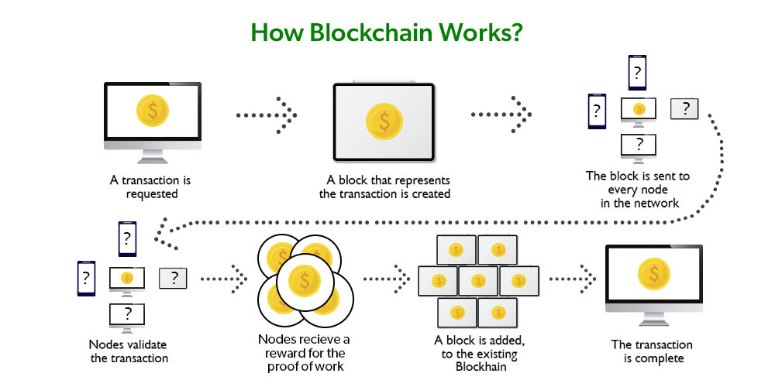

*фиг. 1 Начин на работа на блокчейн [19]*

### 2.1.2. Приложение на блокчейн технологията в електронната търговия

Блокчейн технологията предлага множество предимства за електронната търговия, които могат значително да подобрят ефективността, сигурността и прозрачността на търговските процеси.

Едно от основните предимства е **намаляването на разходите** чрез елиминиране на посредниците. В традиционната електронна търговия често се използват посредници като банки, платежни процесори и платформи за електронна търговия, които налагат такси за своите услуги. С блокчейн, транзакциите могат да бъдат извършвани директно между купувача и продавача, което значително намалява разходите.

**Увеличаването на сигурността и прозрачността** на транзакциите е друго важно предимство. Тъй като всички транзакции в блокчейн са публични и непроменяеми, те могат лесно да бъдат проверени и валидирани от всички участници. Това намалява риска от измами и осигурява по-голяма доверие между участниците в търговския процес.

Блокчейн технологията също така улеснява **международната търговия** чрез използване на криптовалути. Традиционните международни транзакции често са бавни и скъпи, поради необходимостта от валутни обменни курсове и участието на множество посредници. С криптовалутите, плащанията могат да бъдат извършвани почти мигновено и с по-ниски такси, което улеснява международната търговия.

**Автоматизацията на процесите** чрез интелигентни договори е още едно значително предимство на блокчейн в електронната търговия. Интелигентните договори са самоз изпълняващи се договори, при които условията на споразумението са написани директно в кода. Те могат автоматично да изпълняват транзакции и други договорени действия, когато са изпълнени предварително зададени условия. Това намалява нуждата от човешка намеса и ускорява процесите, като същевременно увеличава точността и надеждността.

Например, интелигентен договор може да бъде използван за автоматично освобождаване на плащане към продавача, когато купувачът потвърди получаването на стоката. Това гарантира, че и двете страни изпълняват своите задължения и намалява риска от спорове.

### 2.1.3. Биткойн: Първият успешен блокчейн проект

Биткойн е първият успешен проект, използващ блокчейн технологията, създаден през 2009 година от анонимния разработчик или група разработчици под псевдонима Сатоши Накамото. Биткойн предоставя възможност за извършване на транзакции без нужда от централен посредник, като банките. Вместо това, транзакциите се проверяват и записват в публичната блокчейн мрежа, която се поддържа от децентрализирана мрежа от възли.

Биткойн използва алгоритъма за консенсус "доказателство за работа" (Proof of Work), който осигурява сигурността и непроменимостта на блокчейна. Миньорите в мрежата състезават за решаване на сложни математически задачи, които изискват значителна изчислителна мощност. Първият миньор, който реши задачата, получава възнаграждение в биткойни и правото да добави нов блок към блокчейна. Този процес гарантира, че транзакциите са валидни и неизменни.

Биткойн решава проблема с двойното изразходване, който възниква, когато един и същи цифров актив се използва повече от веднъж. Това се постига чрез децентрализирания характер на блокчейн и механизма за консенсус, който осигурява, че всяка транзакция е уникална и не може да бъде дублирана.

## 2.2. Умни договори и Етериум

[1], [2], [16]

Умните договори и платформата Етериум представляват революционни технологии, които значително разширяват възможностите на блокчейн, излизайки извън рамките на криптовалутите. Докато Биткойн е първата и най-известна криптовалута, създадена основно за прехвърляне на стойност, Етериум въвежда концепцията за умни договори, които позволяват изпълнението на сложни транзакции и автоматизирани процеси в децентрализирана среда. В тази глава ще разгледаме същността на умните договори, тяхното функциониране и как Етериум допринася за тяхната реализация.

### 2.2.1. Умни договори: Определение и функции

Умните договори са самоизпълняващи се договори, чиито условия са написани директно в код. Те автоматично изпълняват и налагат договорните условия, когато са изпълнени предварително зададени условия. Работейки върху блокчейн мрежи като Етериум, умните договори премахват необходимостта от посредници, което значително увеличава сигурността и прозрачността на транзакциите. Това е възможно, защото умните договори използват децентрализирана мрежа от възли за верификация и изпълнение на договорните условия.

Една от основните функции на умните договори е автоматизацията на процесите. Например, в електронната търговия умният договор може автоматично да освободи плащането към продавача, когато купувачът потвърди получаването на стоката. Това намалява риска от измами и елиминира нуждата от доверие към трети страни. Умните договори също така предоставят висока степен на сигурност, тъй като веднъж написан и разположен на блокчейн, кодът не може да бъде променен. Това осигурява, че договорните условия ще бъдат изпълнени точно както са написани.

### 2.2.2. Етериум: Платформа за умни договори

Етериум е блокчейн платформа, която поддържа изпълнението на умни договори. Създадена от Виталик Бутерин през 2015 година, Етериум предоставя децентрализирана виртуална машина, известна като Етериум виртуална машина (EVM), която изпълнява умни договори. Тази платформа предлага гъвкавост, сигурност и мащабируемост, които я правят идеална за разработка на децентрализирани приложения (DApps).

Етериум използва своя собствена криптовалута, наречена Ether (ETH), която служи за заплащане на транзакционни такси и стимулиране на миньорите, които поддържат мрежата. Миньорите в Етериум мрежата използват алгоритъма "доказателство за работа" (Proof of Work), за да верифицират транзакциите и да добавят нови блокове към блокчейна. Въпреки това, Етериум планира да премине към алгоритъма "доказателство за залог" (Proof of Stake), който ще намали енергийната консумация и ще увеличи мащабируемостта на мрежата.

Етериум предоставя мощни инструменти за разработка на умни договори и DApps. Основният програмен език за писане на умни договори в Етериум е Solidity. Solidity е обектно-ориентиран език, който е насочен към създаване на сигурни и ефективни договори. Той предлага поддръжка на наследяване и библиотеки, строго типизиране и вградени криптографски функции. Синтаксисът на Solidity е подобен на JavaScript, което го прави лесен за научаване за програмисти, които вече познават този език.

### 2.2.3. Приложение на умните договори

Умните договори имат широко приложение в различни индустрии. В областта на финансите, те позволяват създаването на децентрализирани финансови приложения (DeFi), които предоставят финансови услуги без посредници. Примери за успешни DeFi платформи включват Uniswap и Aave, които предоставят възможност за обмен на криптовалути и заеми без нужда от банки или финансови институции.

В областта на управлението на активи, умните договори могат да автоматизират процесите по купуване, продаване и управление на активи. Те могат да се използват за създаване на токенизирани активи, които представляват собственост върху реални активи като недвижими имоти или произведения на изкуството. Това позволява фрагментация на собствеността и улеснява търговията с активи.

В сектора на логистиката и веригите на доставка, умните договори могат да проследяват движението на стоките в реално време и автоматично да извършват плащания при изпълнение на определени условия. Това увеличава прозрачността и ефективността на веригите на доставка, като намалява възможността за измами и грешки.

Също така, умните договори намират приложение и в сферата на правото и управлението, където могат да автоматизират процесите по издаване на разрешителни, управление на гласувания и изпълнение на правни договори. Това намалява бюрокрацията и увеличава прозрачността и ефективността на правните и административни процеси.

Умните договори и платформата Етериум предоставят мощни инструменти за автоматизация и децентрализация на различни процеси и услуги. Те предлагат висока степен на сигурност и прозрачност, като елиминират нуждата от посредници и увеличават ефективността на транзакциите. С широкото си приложение в различни индустрии, умните договори и Етериум продължават да играят ключова роля в развитието на блокчейн технологиите и децентрализираните приложения.

### 2.2.4. Solidity

[2], [9], [19]

Solidity е водещият програмен език за писане на умни договори в блокчейн платформата Ethereum. Той е специално създаден, за да позволи разработването на сигурни и надеждни умни договори, които могат да се изпълняват в децентрализирана среда. Solidity е обектно-ориентиран език, базиран на синтаксис, подобен на JavaScript, което го прави лесен за научаване за разработчици, които вече имат опит с уеб технологии. В тази глава ще разгледаме основните характеристики на Solidity, неговите приложения и как той улеснява създаването на умни договори.

Solidity е проектиран с множество функции, които го правят подходящ за разработка на умни договори. Една от основните му характеристики е поддръжката на наследяване и библиотеки. Тази функционалност позволява на разработчиците да използват наследяване, което улеснява повторното използване на код и създаването на модулни договори. Библиотеките предоставят допълнителни функционалности, които могат да бъдат включени в умните договори, без да се увеличава сложността на основния код. Строго типизиране е друга важна характеристика на Solidity, което означава, че типовете данни трябва да бъдат декларирани ясно и не могат да се променят. Това помага да се предотвратят грешки при изпълнението и увеличава сигурността на договорите.

Вградени криптографски функции са също част от Solidity. Езикът предоставя множество вградени криптографски функции, които улесняват разработката на сигурни договори. Тези функции включват хеширане, цифрови подписи и други криптографски операции, необходими за създаване на сигурни транзакции. Синтаксисът на Solidity е умишлено подобен на този на JavaScript, което го прави лесен за научаване за разработчици, които вече имат опит с уеб технологии. Това включва познати конструкции като променливи, цикли, условни оператори и функции.

Solidity се използва за създаване на различни видове умни договори и децентрализирани приложения (DApps). Някои от основните приложения на Solidity включват финансови приложения, управление на активи, логистика и вериги на доставка, както и игралния и развлекателния сектор. Финансовите приложения, известни като DeFi, предоставят финансови услуги без нужда от посредници. Примери за такива платформи включват Uniswap и Compound, които позволяват обмен на криптовалути и предоставяне на заеми. Умните договори, написани на Solidity, могат да се използват за създаване на токенизирани активи, които представляват собственост върху реални активи като недвижими имоти, произведения на изкуството и други. Това улеснява търговията и управлението на тези активи. Solidity може да се използва за създаване на умни договори, които автоматизират и проследяват процесите във веригите на доставка. Това включва автоматично плащане при доставка на стоки, проследяване на движението на стоките и управление на логистични операции. В игралния и развлекателния сектор, Solidity позволява създаването на игри и развлекателни приложения, които използват блокчейн технология за управление на цифрови активи и взаимодействие между играчи. Примери за такива приложения включват CryptoKitties и Axie Infinity.

Един от ключовите аспекти на Solidity е сигурността. Поради децентрализирания характер на блокчейн мрежите и необратимостта на транзакциите, сигурността на умните договори е от изключително значение. Solidity предоставя множество инструменти и функции за повишаване на сигурността, включително използване на модификатори, които могат да се прилагат към функции, за да се провери изпълнението на определени условия преди изпълнението на функцията. Това помага за предотвратяване на несанкционирани действия и осигуряване на правилното изпълнение на договорите. Използване на безопасни математически операции е друга важна характеристика на Solidity, която предотвратява препълване и други математически грешки, които могат да доведат до уязвимости в договорите. Добра практика при разработката на умни договори на Solidity е разделянето на логиката и данните. Това улеснява надграждането и поддръжката на договорите, като същевременно намалява риска от грешки и уязвимости.

## 2.3. Децентрализирани приложения (DApps)

Децентрализираните приложения (DApps) са софтуерни приложения, които функционират върху блокчейн мрежи и използват интелигентни договори за управление на логиката на приложението. Те се характеризират с децентрализирана инфраструктура, която елиминира нуждата от централен сървър или посредници. Това означава, че данните и логиката на приложението са разпределени между множество възли в мрежата, което осигурява висока степен на сигурност и устойчивост на атаки.

DApps използват блокчейн за съхранение и управление на данни. Това означава, че всички транзакции и събития се записват на блокчейн, което гарантира тяхната неизменяемост и прозрачност. Тази технология прави DApps много подходящи за приложения, където сигурността и целостта на данните са критични.

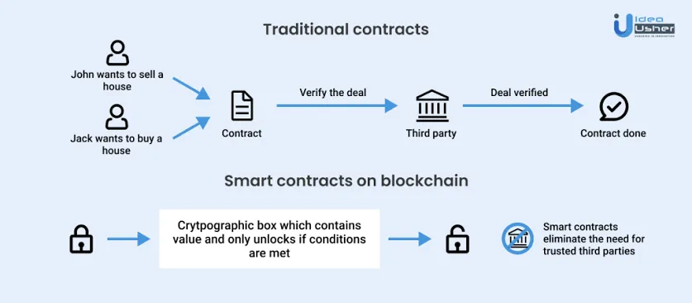

*фиг. 2 Разлика между стандартна транзакция и транзакция посредством умен договор в блокчейн [20]*

Отвореният код е друга ключова характеристика на DApps. Кодът на тези приложения е публично достъпен и може да бъде прегледан и подобряван от общността. Това насърчава иновациите и сътрудничеството и гарантира, че кодът е прозрачен и надежден. Всеки може да допринесе за развитието на DApp, което води до по-голяма сигурност и функционалност на приложенията.

Токенизацията е важен аспект на DApps, която стимулира участниците в мрежата. Много DApps използват токени за възнаграждение на потребителите за тяхната дейност или за участие в управлението на приложението. Тези токени могат да се търгуват на различни платформи и да имат реална стойност, което допълнително стимулира използването и развитието на DApps.

Примери за успешни DApps включват платформи за децентрализирано финансиране (DeFi) като Uniswap и Aave, които предоставят финансови услуги без посредници. Uniswap е децентрализирана борса за токени, която използва автоматизирани маркет мейкър за осигуряване на ликвидност, докато Aave предлага платформа за кредитиране и заемане на криптовалути. Тези платформи позволяват на потребителите да извършват финансови транзакции без необходимост от доверие към трети страни, което увеличава сигурността и ефективността на финансовите операции.

В областта на игрите и развлеченията, проекти като CryptoKitties и Axie Infinity използват блокчейн за управление на цифрови активи и взаимодействие между играчи. CryptoKitties позволява на потребителите да събират, размножават и търгуват виртуални котки, докато Axie Infinity предлага игра, в която играчите могат да събират, отглеждат и се борят с виртуални същества, наречени Axies. Тези игри демонстрират потенциала на блокчейн технологията за създаване на уникални и сигурни цифрови активи, които могат да бъдат собственост и търгувани от потребителите.

## 2.4. Escrow

[2], [17]

Escrow представлява финансов механизъм, който играе ключова роля в осигуряването на доверие и сигурност в транзакциите, особено в контекста на онлайн търговията и сделки с недвижими имоти. При децентрализирани приложения и блокчейн технологии, Escrow предоставя автоматизиран и сигурен начин за управление на средствата между две страни. В нашия проект, базиран на децентрализирана платформа за електронна търговия, Escrow интелигентните договори са от съществено значение за гарантирането на безопасността и прозрачността на транзакциите между купувачи и продавачи.

Основното предимство на Escrow договорите, изградени върху блокчейн технология, е високата степен на сигурност и прозрачност, която те осигуряват. Всички транзакции и условия са записани в блокчейн, което ги прави неизменяеми и публично достъпни. Това намалява риска от измами и спорове, тъй като всички участници имат достъп до една и съща информация и могат да я проверят по всяко време. Освен това, използването на умни договори автоматизира процеса и елиминира нуждата от ръчни интервенции, което допълнително намалява риска от грешки и забавяния.

Друг важен аспект на Escrow договорите е тяхната гъвкавост и адаптивност. Те могат да бъдат настроени да обслужват различни сценарии и изисквания, включително сложни мулти-етапни транзакции, които включват няколко участника и условия. Това ги прави изключително полезни в разнообразни области на електронната търговия, от продажба на физически стоки и дигитални услуги до управление на недвижими имоти и инвестиционни проекти.

В проекта за децентрализирана платформа за електронна търговия, Escrow договорът играе централна роля в управлението на транзакциите между купувачи и продавачи. При създаването на нова поръчка, средствата от купувача се депозират в Escrow договора, като по този начин се гарантира, че те ще бъдат освободени само когато условията на договора са изпълнени. След като продавачът достави стоката и купувачът потвърди получаването й, средствата се прехвърлят към продавача. Ако възникне спор, арбитърът може да прегледа транзакцията и да реши как да бъдат разпределени средствата.

Този процес не само осигурява защита на купувача, като гарантира, че средствата му ще бъдат върнати в случай на несъответствие, но също така защитава и продавача, като гарантира, че той ще получи плащането си при изпълнение на условията. Това създава доверие между страните и улеснява процеса на електронна търговия, като намалява риска от измами и увеличава прозрачността на транзакциите.

Процесът започва с **иницииране на транзакцията**, където купувачът и продавачът се съгласяват на условията на сделката. Купувачът депозира необходимата сума в ескроу договора. Тази сума остава блокирана в смарт договора до изпълнението на договорените условия. Това депозиране осигурява сигурност за продавача, че купувачът разполага със средствата и е готов да ги плати след изпълнение на условията.

Следващата стъпка е **изпълнение на условията**. Продавачът доставя стоката или услугата на купувача. Купувачът има възможност да провери състоянието на получената стока или услуга и да потвърди, че всичко е наред и отговаря на договорените условия. Това може да бъде направено чрез различни методи, включително потвърждение в системата или чрез автоматизирани проверки, които са внедрени в смарт договора.

След като купувачът потвърди изпълнението на условията, се преминава към **освобождаване на средствата**. Ескроу смарт договорът автоматично освобождава блокираните средства и ги превежда към продавача. Този процес е напълно автоматизиран и не изисква намеса от трети страни, което осигурява бързина и ефективност на транзакцията. След освобождаването на средствата, транзакцията се счита за завършена.

В случай на спор между купувача и продавача относно изпълнението на условията, ескроу механизмът включва и **разрешаване на спорове**. Ако възникне спор, арбитърът, който е определен в условията на договора, се намесва. Арбитърът преглежда всички предоставени доказателства и взема решение как да бъдат разпределени средствата. Той може да реши дали средствата да бъдат върнати на купувача или изплатени на продавача, в зависимост от доказателствата и съответствието с договорените условия.

За да бъде описан процесът на работа, нека си представим ситуация, в която купувач иска да закупи продукт от продавач на децентрализирана платформа за електронна търговия. Купувачът депозира необходимата сума в ескроу договора, който задържа тези средства до момента на потвърждение. Продавачът изпраща продукта на купувача, който след това проверява и потвърждава, че продуктът отговаря на договорените условия. След потвърждението, смарт договорът автоматично освобождава средствата към продавача. Ако купувачът има оплакване или не е получил продукта, той може да отвори спор, който ще бъде разрешен от арбитър или чрез автоматизиран процес.

## **2.**5**. Технологии, използвани в проекта**

[4], [5], [6], [7], [8], [9], [10], [11]

### 2.5.1. Ethereum

Ethereum е блокчейн платформа, която поддържа изпълнението на интелигентни договори. Създадена от Виталик Бутерин и официално стартирана през 2015 година, Ethereum се превърна в най-популярната платформа за разработка на децентрализирани приложения (DApps). Основните предимства на Ethereum включват гъвкавост, сигурност и голяма и активна общност от разработчици и потребители.

Едно от ключовите предимства на Ethereum е неговата гъвкавост. Платформата поддържа интелигентни договори, които позволяват автоматизирано изпълнение на споразумения, когато са изпълнени определени условия. Тези договори се програмират на езика Solidity и се изпълняват на виртуалната машина на Ethereum (EVM). Това предоставя възможност за създаване на сложни децентрализирани приложения, които могат да се справят с разнообразни задачи, от финансови транзакции до управление на цифрови активи и други.

Ethereum използва своя собствена криптовалута, Ether (ETH), за заплащане на транзакционни такси и стимулиране на добивачите, които поддържат мрежата. Транзакциите в мрежата се заплащат в газ (gas), който представлява мярка за изчислителната работа, необходима за изпълнение на операцията. Цената на газа варира в зависимост от натовареността на мрежата, което стимулира оптимизацията и ефективността на интелигентните договори.

Сигурността на Ethereum е още едно ключово предимство. Мрежата използва криптографски методи за защита на данните и транзакциите, като осигурява висока степен на надеждност и устойчивост на атаки. Децентрализираният характер на мрежата допълнително допринася за сигурността, като премахва централните точки на отказ и улеснява проверката на валидността на транзакциите от всички участници в мрежата.

Голямата и активна общност от разработчици и потребители на Ethereum е още един значителен актив. Това води до бързо развитие на нови технологии и протоколи, които подобряват производителността и мащабируемостта на мрежата. Разработчиците могат да използват множество инструменти и ресурси, включително подробна документация, библиотеки и фреймуъркове, за да създават и разгръщат децентрализирани приложения. Ethereum също така предлага тестови мрежи като Ropsten, Kovan и Rinkeby, които позволяват тестване на DApps в реални условия без рискове за реалните средства.

### 2.5.2. MetaMask

MetaMask е популярен софтуерен портфейл и разширение за браузър, което позволява на потребителите да взаимодействат с блокчейн мрежи, като Ethereum, директно от техния уеб браузър. Той предоставя на потребителите сигурен и удобен начин за управление на техните крипто валутни активи и извършване на транзакции, като същевременно осигурява лесен достъп до децентрализирани приложения (DApps).

Една от основните функции на MetaMask е, че той служи като мост между традиционните уеб браузъри и блокчейн мрежите. Потребителите могат да инсталират MetaMask като разширение за браузър и след това да създадат нов криптовалутен портфейл или да импортират съществуващ. След като портфейлът е създаден, потребителите получават уникален адрес, който може да се използва за получаване и изпращане на криптовалути. MetaMask също така предоставя сигурен начин за съхранение на частните ключове, които са необходими за достъп до средствата в портфейла.

MetaMask улеснява взаимодействието с DApps, като автоматично открива, когато потребителят посещава сайт, който поддържа Ethereum и други блокчейн мрежи. Когато потребителят иска да извърши транзакция или да взаимодейства с интелигентен договор, MetaMask предоставя удобен интерфейс за потвърждение на транзакцията и избор на таксите за газ. Това прави процеса много по-прозрачен и лесен за разбиране, особено за потребители, които не са запознати с техническите детайли на блокчейн технологиите.

В контекста на нашия проект, MetaMask играе ключова роля като инструмент за свързване на потребителите с нашата децентрализирана платформа за електронна търговия. Той позволява на купувачите и продавачите да извършват транзакции сигурно и лесно, без необходимостта от сложни технически познания. Потребителите могат бързо да създадат портфейл, да депозират средства и да извършват плащания директно през платформата, използвайки MetaMask. Това значително подобрява потребителското изживяване и прави платформата достъпна за широк кръг от потребители.

Освен това, MetaMask предоставя и инструменти за разработчици, които улесняват интеграцията му в различни приложения и платформи. Това включва API-та и библиотеки, които могат да се използват за свързване на уеб приложения с MetaMask и за управление на транзакции и взаимодействия с блокчейн мрежата. Тези инструменти са от съществено значение за разработчиците на нашия проект, като ни позволяват да създадем гладка и интегрирана система за управление на крипто валутни транзакции и взаимодействия с нашата децентрализирана платформа.

### 2.5.3. Truffle

Truffle е мощна рамка за разработка на интелигентни договори и децентрализирани приложения на Ethereum. Тя предоставя интегрирана среда за разработка (IDE) и инструменти, които улесняват целия процес на разработка, от писане и тестване на интелигентни договори до деплойване и миграция на тези договори към различни мрежи.

Една от ключовите функции на Truffle е възможността за организиране и управление на интелигентни договори и свързани файлове. Truffle използва структура на проекта, която улеснява организацията на кода и ресурсите, необходими за разработката на DApps. Това включва директории за контрактите, миграциите, тестовете и конфигурационните файлове, което прави проекта структуриран и лесен за навигация.

Truffle предоставя вградена поддръжка за писане и изпълнение на тестове за интелигентни договори. Това включва интеграция с Mocha и Chai, популярни инструменти за тестване на JavaScript, които позволяват на разработчиците да създават подробни и автоматизирани тестове за своите договори. Тестовете могат да се изпълняват локално или на симулирана блокчейн мрежа, като Ganache, което улеснява откриването и отстраняването на грешки преди разгръщането на договорите в реалната мрежа.

Миграциите са още една важна функция на Truffle. Те позволяват лесно деплойване и актуализация на интелигентни договори на различни мрежи, включително тестови и производствени мрежи. Truffle използва скриптове за миграции, които автоматизират процеса на деплойване и гарантират, че всички зависимости и настройки са правилно конфигурирани. Това улеснява управлението на промените в интелигентните договори и минимизира риска от грешки по време на деплоймента.

Truffle също така предлага симулация на блокчейн мрежа, което позволява тестването на договорите в контролирана среда преди разгръщането им в реалната мрежа. Това включва възможността за създаване на симулирани акаунти и транзакции, както и управление на състоянието на блокчейна. Тази функция е изключително полезна за разработчиците, тъй като им позволява да тестват различни сценарии и условия, преди да пуснат своите DApps на живо.

Освен това, Truffle предлага интеграция с различни инструменти и библиотеки като Web3.js и Ganache, което улеснява разработката и тестването на децентрализирани приложения. Web3.js предоставя интерфейс за взаимодействие с Ethereum блокчейна, докато Ganache осигурява локална блокчейн мрежа за разработка и тестване. Тази интеграция прави Truffle мощен инструмент за създаване на надеждни и ефективни децентрализирани приложения.

### 2.5.4. Geth

Geth, съкратено от Go-Ethereum, е един от най-популярните и широко използвани Ethereum клиенти, написан на езика Go. Той предоставя пълнофункционална платформа за взаимодействие с блокчейн мрежата на Ethereum, като позволява на потребителите да създават, изпълняват и взаимодействат с интелигентни договори и децентрализирани приложения (DApps). В контекста на нашия проект, Geth играе ключова роля като основен инструмент за разработка и тестване на блокчейн решения.

Geth позволява на потребителите да стартират пълен възел на мрежата Ethereum. Това означава, че те могат да синхронизират и съхраняват цялата блокчейн история на Ethereum, като поддържат мрежата децентрализирана и сигурна. Пълните възли проверяват транзакциите и блоковете, като гарантират тяхната валидност и целостта на мрежата. Освен това, Geth предоставя възможност за създаване и изпълнение на интелигентни договори на Ethereum. Интелигентните договори са самостоятелно изпълняващи се договори с условията на споразумението, написани в кода им. Те автоматизират различни процеси и премахват необходимостта от посредници.

Geth предлага богат набор от API, които разработчиците могат да използват за взаимодействие с блокчейн мрежата. Тези API включват JSON-RPC, WebSocket и IPC интерфейси, които улесняват разработката на децентрализирани приложения и интеграцията с други софтуерни решения. Освен това, Geth поддържа множество мрежи, включително основната мрежа на Ethereum (Mainnet), тестови мрежи като Ropsten, Rinkeby и Goerli, както и частни мрежи. Това позволява на разработчиците да тестват своите приложения в различни среди преди да ги пуснат в продукция.

Geth предоставя и инструменти за създаване и управление на Ethereum акаунти, включително генериране на ключови двойки (публичен и частен ключ), импортиране и експортиране на акаунти и сигурно съхранение на ключовете. Това е от съществено значение за сигурността на транзакциите и активите на потребителите. Например, когато разработчиците създават нов акаунт, Geth генерира уникална двойка ключове, която служи за идентификация и подписване на транзакции в мрежата на Ethereum. Ключовете се съхраняват в криптиран файл, който гарантира, че те са защитени от неоторизиран достъп.

Една от важните функционалности на Geth е възможността за създаване и управление на частни мрежи. Това е особено полезно за разработчиците, които искат да създадат тестова среда, където могат да експериментират с нови идеи и да тестват своите приложения без да рискуват реални средства. Частните мрежи в Geth се настройват лесно и предоставят същите функции като основната мрежа на Ethereum, което ги прави идеални за разработка и тестване.

Geth също така предоставя инструменти за мониторинг и отстраняване на проблеми. Например, разработчиците могат да използват вградените функции на Geth за наблюдение на мрежовия трафик, логване на събития и анализ на производителността на техните приложения. Това улеснява идентифицирането и отстраняването на проблеми, които могат да възникнат по време на разработката.

### 2.5.5. Ganache

Ganache е локална блокчейн мрежа, предназначена за разработка и тестване на интелигентни договори. Тя е част от Truffle Suite и предоставя удобен и лесен за използване инструмент за създаване на симулирана Ethereum мрежа, която разработчиците могат да използват за тестване на своите интелигентни договори и децентрализирани приложения.

Едно от основните предимства на Ganache е възможността за бързо и лесно създаване на локална Ethereum мрежа за тестване. Това позволява на разработчиците да симулират реални условия и сценарии без нужда от използване на публични тестови мрежи. Ganache предоставя предварително конфигурирани акаунти с определено количество Ether, което улеснява извършването на тестови транзакции и взаимодействия с интелигентни договори.

Графичният интерфейс на Ganache е още едно значително предимство. Той предоставя удобен начин за управление на блокчейн мрежата и наблюдение на транзакциите в реално време. Разработчиците могат да преглеждат и анализират всички транзакции, блокове и състояния на акаунти в мрежата, което улеснява процеса на дебъгване и откриване на грешки.

Ganache също така предоставя възможност за дебъгване на интелигентни договори. Разработчиците могат да използват интегрирани инструменти за дебъгване, които им позволяват да проследяват изпълнението на договорите, да анализират състоянието на блокчейна и да откриват потенциални проблеми. Това улеснява процеса на разработка и гарантира, че договорите работят правилно преди да бъдат разположени в реалната мрежа.

Ganache поддържа симулация на различни сценарии и условия, което помага на разработчиците да идентифицират и отстранят потенциални проблеми в техните договори. Те могат да симулират различни ситуации, като например изпращане на транзакции от различни акаунти, взаимодействие с множество интелигентни договори и тестване на различни параметри и условия. Това гарантира, че договорите са добре тествани и готови за разгръщане в реалната мрежа.

### 2.5.6. Web3.js

Web3.js е библиотека, която позволява на приложенията да взаимодействат с Ethereum блокчейн. Тя предоставя мощен и лесен за използване интерфейс за комуникация с интелигентни договори и блокчейн мрежата. Web3.js е написана на JavaScript и може да се използва както в уеб, така и в мобилни приложения.

Една от основните функции на Web3.js е предоставянето на API за взаимодействие с интелигентни договори. Библиотеката позволява на разработчиците да извикват функции на договорите, да четат и пишат данни в блокчейна и да изпращат транзакции. Това улеснява интеграцията на блокчейн функционалности във фронтенд приложения и прави възможно създаването на сложни и интерактивни децентрализирани приложения.

Web3.js осигурява лесен достъп до функции за управление на акаунти и изпращане на транзакции. Разработчиците могат да създават и управляват Ethereum акаунти, да подписват транзакции и да взаимодействат с блокчейна по сигурен начин. Библиотеката предоставя различни методи за изпращане на транзакции, включително синхронни и асинхронни методи, което позволява гъвкавост и ефективност при работа с блокчейн мрежата.

Съвместимостта с браузъри е още едно важно предимство на Web3.js. Библиотеката може да се използва в уеб приложения, което улеснява интеграцията на блокчейн функционалности във фронтенд приложения. Web3.js поддържа различни браузърни среди и може да се използва съвместно с популярни фреймуъркове като Angular, React и Vue.js.

Web3.js предоставя различни методи за взаимодействие с Ethereum мрежата, включително четене на данни от блокчейна, изпращане на транзакции и извикване на функции на интелигентни договори. Това прави библиотеката изключително полезна за разработчиците, които искат да създават интерактивни и динамични децентрализирани приложения.

### 2.5.7. Spring Boot и Angular

За бекенд и фронтенд на приложението са използвани съответно Spring Boot и Angular. Spring Boot осигурява удобен начин за създаване на мощни и сигурни бекенд услуги. Той включва вградени инструменти за управление на бази данни, сигурност и RESTful API. Spring Boot предоставя опростена конфигурация и автоматизирани процеси, което улеснява разработката и поддръжката на бекенд приложения. Той е базиран на Java и предоставя широк набор от библиотеки и инструменти за разработка на високопроизводителни и мащабируеми приложения. Spring Boot също така поддържа интеграция с различни бази данни и платформи за съхранение на данни, което улеснява управлението на данни в приложенията.

Angular е модерен фреймуърк за разработка на уеб приложения, който осигурява мощни инструменти за създаване на динамични и отзивчиви потребителски интерфейси. Angular предлага двупосочна свързаност на данните и множество вградени функции, които улесняват разработката на сложни уеб приложения. Той е базиран на TypeScript и предоставя структура и инструменти за разработка на мащабируеми и поддържани уеб приложения. Angular също така предлага широк набор от компоненти и модули, които могат да бъдат използвани за създаване на сложни потребителски интерфейси и интеграция с различни бекенд услуги. Angular поддържа множество функционалности, като маршрутизиране, формуляри, HTTP услуги и валидация, което прави разработката на уеб приложения по-бърза и ефективна.

Съчетавайки мощта на Spring Boot за бекенд и Angular за фронтенд, разработчиците могат да създават сложни и мащабируеми уеб приложения, които осигуряват висока производителност и отличен потребителски опит. Тези технологии предоставят стабилна основа за разработка на децентрализирани приложения, които използват блокчейн функционалности и интелигентни договори.

### 2.5.8. Операционна система

Изборът на операционна система е ключов за проектирането и реализацията на децентрализираната платформа за електронна търговия. Ubuntu 22.04 LTS е предпочитана заради стабилността, сигурността и дългосрочната поддръжка. Тази ОС осигурява съвместимост с основни инструменти като Ethereum, Truffle, Ganache и Web3.js, които са критични за разработката и тестването на интелигентни договори и децентрализирани приложения. Ubuntu поддържа различни програмни езици и среди, като Java и TypeScript, което улеснява настройката на разработчиците. Високото ниво на сигурност и защитни механизми правят Ubuntu подходяща за работа с финансови транзакции и лични данни. Голямата общност и обширната документация предоставят допълнителна поддръжка и ресурси. Всички тези характеристики правят Ubuntu 22.04 LTS идеална за изграждането на стабилна и надеждна децентрализирана платформа за електронна търговия.

# 

# **Глава 3**

# Проектиране на софтуерната архитектура

[2], [3], [14], [17], [18]

Проектирането на софтуерната архитектура на децентрализираната платформа за електронна търговия е от ключово значение за постигане на основните цели на проекта: сигурност, прозрачност и автоматизация. Архитектурата включва няколко основни компонента, които работят заедно, за да предоставят сигурна и ефективна платформа за покупко-продажба на стоки и услуги. Тези компоненти включват блокчейн мрежата, интелигентните договори, потребителския интерфейс, бекенд услугите и MetaMask.

Блокчейн мрежата Ethereum е основата на платформата. Тя предоставя децентрализирана и сигурна среда, в която всички транзакции са записани и не могат да бъдат променяни след като бъдат добавени в блокчейна. Ethereum използва своя собствена криптовалута, Ether (ETH), за заплащане на транзакционни такси и стимулиране на миньорите, които поддържат мрежата. Като заместител на Ethereum мрежата, с цел тестване, ще бъде използвана локална такава - Ganache. Интелигентните договори, написани на Solidity, автоматизират процесите и гарантират, че условията на договорите са изпълнени без необходимост от посредници. Те също така осигуряват сигурност и прозрачност, като всички условия и транзакции са записани в блокчейна.

Потребителският интерфейс на платформата е изграден с Angular, който предоставя модерен и интуитивен интерфейс за потребителите. Чрез Angular потребителите могат лесно да търсят продукти, да правят поръчки и да проследяват статусите на поръчките. Angular е мощен фреймуърк за разработка на динамични и отзивчиви уеб приложения, който осигурява двупосочна свързаност на данните и множество вградени функции за улесняване на разработката.

Бекенд услугите са реализирани със Spring Boot, който осигурява стабилна и сигурна платформа за обработка на заявките от потребителския интерфейс и взаимодействие с интелигентните договори на блокчейн мрежата. Spring Boot включва вградени инструменти за управление на бази данни, сигурност и RESTful API, което улеснява разработката и поддръжката на бекенд приложения.

MetaMask е интегриран като портфейл и инструмент за управление на крипто валутни транзакции. Той позволява на потребителите да извършват плащания и да взаимодействат с интелигентните договори директно от техния уеб браузър. MetaMask предоставя сигурен начин за съхранение на криптовалути и улеснява извършването на транзакции в блокчейн мрежата.

Да предположим, че продавач иска да продаде употребяван лаптоп онлайн, без неудобството да създава уеб сайт, като използва вече наличните електронни търговски платформи. Продавачът иска да постигне максимална печалба. Той търси и открива много платформи, които плащат посредници, за да служат като доставчици на услуги за хостване и предоставяне на инфраструктура за плащания, доставка, промоции, ваучери и други функционалности. Проблемът е, че продавачът ще трябва да плати минимум 15% като такса за всеки продукт, продаден на тези платформи, което би било особено скъпо за скъпите продукти. Тази дипломна разработка представя приложение, което продавачът може да използва, за да продаде употребявания лаптоп, без да е необходимо да създава уеб сайт на магазина, да плаща за хостване и свързани услуги или дори да плаща такси на посредници.

Това приложение предоставя алтернатива за електронна търговия, която не изисква доверие във всяка централна единица, за да запази личната информация сигурна, като използва децентрализация чрез блокчейн. Потребителят се среща с интерфейс, който му позволява да продава и купува продукти, също като Amazon или друго решение за електронна търговия, но в децентрализирано приложение.

## 3.1. Роли и Действия

В контекста на децентрализираната платформа за електронна търговия, разработена в тази дипломна работа, съществуват три основни роли: Купувач, Продавач и Арбитър. Всяка от тези роли има специфични отговорности и действия, които подпомагат функционирането и взаимодействието в системата. Тези роли и техните действия са ключови за осигуряване на сигурност, прозрачност и ефективност в процеса на покупко-продажба.

### 3.1.1. Купувач

Купувачът е потребителят, който използва платформата за закупуване на стоки или услуги. Основните действия на купувача включват преглеждане на наличните продукти, иницииране на покупка чрез депозиране на необходимата сума в интелигентния договор Escrow, потвърждаване на получаването на стоката или услугата и, ако е необходимо, иницииране на спор. Преглеждането на продукти включва разглеждане на описания, снимки и цени на продуктите, което помага на купувача да направи информиран избор.

Инициирането на покупка изисква купувачът да депозира сумата в Escrow договора, използвайки MetaMask, което гарантира, че средствата ще бъдат освободени само при изпълнение на условията на договора. Потвърждаването на получаването на стоката или услугата задейства освобождаването на средствата към продавача, което завършва транзакцията. В случай на несъответствие или проблем, купувачът може да инициира спор, който ще бъде разгледан от арбитъра.

### 3.1.2. Продавач

Продавачът е потребителят, който използва платформата за продажба на стоки или услуги. Основните действия на продавача включват добавяне на продукти на платформата, изпращане на стоката след депозиране на средствата от купувача, потвърждаване на изпращането и участие в разрешаване на спорове. Продавачът може да добавя нови продукти, като предоставя детайлни описания, снимки и определя цени. След като купувачът депозира средствата в Escrow, продавачът изпраща стоката и потвърждава изпращането, което позволява на купувача да проследи процеса. В случай на спор, продавачът предоставя доказателства и участва в разрешаването на спора, като комуникира с арбитъра.

### 3.1.3. Арбитър

Арбитърът е независима трета страна, която се намесва при възникване на спор между купувача и продавача. Основните действия на арбитъра включват преглед на спора, вземане на решение и освобождаване на средствата. Арбитърът преглежда всички предоставени доказателства и комуникации между купувача и продавача, след което взема решение как да бъдат разпределени средствата в зависимост от доказателствата и условията на интелигентния договор. След вземане на решение, арбитърът инструктира интелигентния договор да освободи средствата към съответната страна, което завършва процеса на разрешаване на спора. В случаят на разработената система, ролята на арбитър ще играе умният договор и дефинираните в него изисквания, които трябва да бъдат изпълнени, за да се вземе решение, коя страна е права. Например, ако купувачът не получи своите средства в рамките на седем дни, след изпращане на продукта, може да задейства механизъм с натискане на бутон за искане на сумата, което ще се прехвърли към арбитъра (умният договор). Той от своя страна ще провери дали дадени условия са изпълнени, например дали пратка с даден номер на товарителница е със статус предадена в системата на доставчика, или дали сумата наистина не е изплатена вече след минаване на седемдневния срок. На база на това ще бъде взето решение коя от двете страни печели спора.

### 3.1.4. Взаимодействие между ролите

Взаимодействието между тези роли е основополагащо за функционирането на платформата. Когато купувачът реши да закупи продукт, той депозира средствата в Escrow, което гарантира, че продавачът ще получи плащане само ако условията на договора са изпълнени. След това продавачът изпраща стоката и купувачът потвърждава получаването.

В случай на спор, арбитърът разглежда случая и взема решение, което се изпълнява от интелигентния договор. Тази система осигурява защита и сигурност за всички участници, като елиминира нуждата от доверие в централизирана единица.

### 3.1.5. Начин на работа на Escrow механизма

Escrow механизмът е сърцевината на платформата, която осигурява сигурността и надеждността на транзакциите. Процесът започва с иницииране на транзакцията, при което купувачът и продавачът се съгласяват на условията на сделката. Купувачът депозира необходимата сума в Escrow договора, като тези средства остават блокирани до изпълнение на условията на договора. Следващата стъпка е изпълнение на условията, при която продавачът доставя стоката или услугата, а купувачът проверява състоянието й. Ако всичко е наред, купувачът потвърждава изпълнението на договора, което води до освобождаване на средствата от Escrow договора и прехвърлянето им към продавача. Ако възникне спор, арбитърът се намесва и решава как да бъдат разпределени средствата, преглеждайки транзакцията и вземайки решение дали средствата да бъдат върнати на купувача или изплатени на продавача.

Използването на Escrow механизма гарантира, че и двете страни в транзакцията са защитени и средствата се разпределят справедливо според изпълнението на условията на договора. Това прави платформата надеждна и сигурна за всички участници.

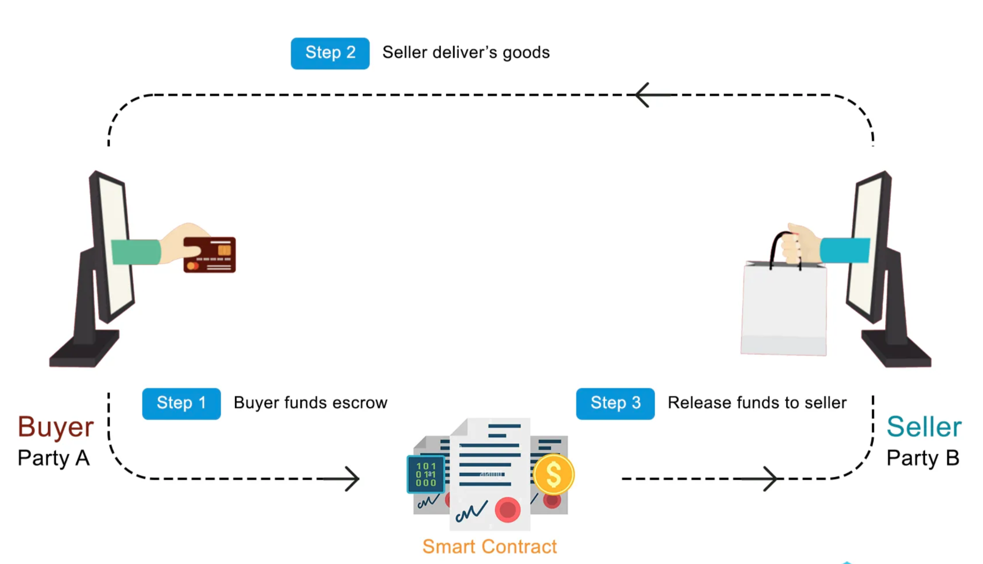

*фиг. 3 Начин на работа на Escrow механизма [21]*

## 3.2. Архитектурни диаграми

## 

### 3.2.1. Диаграма на случаи на употреба (Use Case Diagram)

Тази диаграма показва взаимодействията между основните актьори (купувач и продавач) и функционалностите на системата.

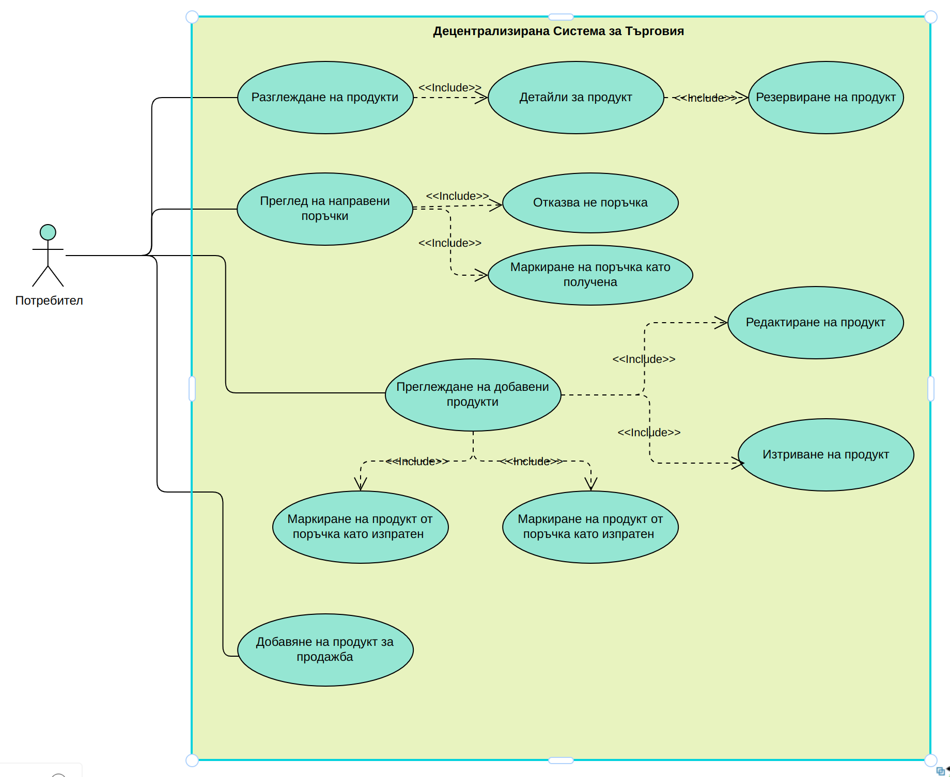

*фиг. 4 Use Case Diagram*

**Актьори**

* Потребител: Потребител, който иска да купи или да продава продукти.

**Случаи на употреба**

* Резервиране на продукт: Ако потребителят е купувач, може да резервира продукт, което включва прехвърляне на плащането към договор за ескроу.
* Потвърждение на изпращане: Ако потребителят е продавач, може да потвърди, че поръчката е изпратена.
* Потвърждение на получаване: Ако потребителят е купувач, може да потвърди, че продуктът е получен.
* Отмяна на резервация: Ако потребителят е купувач, може да откаже поръчка, и ескроу договорът връща плащането.
* Преглед на продукти: Потребителят може да преглежда списъка с налични за продажба продукти.
* Добавяне на продукти за продажба: Потребителят може да добавя продукти за продажба.
* Преглеждане на продукти добавени за продажба: Ако потребителят е продавач, може да наблюдава статуса на своите продукти за продажба.

### 3.2.2. Диаграма на класовете (Class Diagram)

Тази диаграма илюстрира структурата на системата, като акцентира върху връзките между различните класове. Тя включва контролери, услуги и ентитети.  
*фиг. 5 Class Diagram*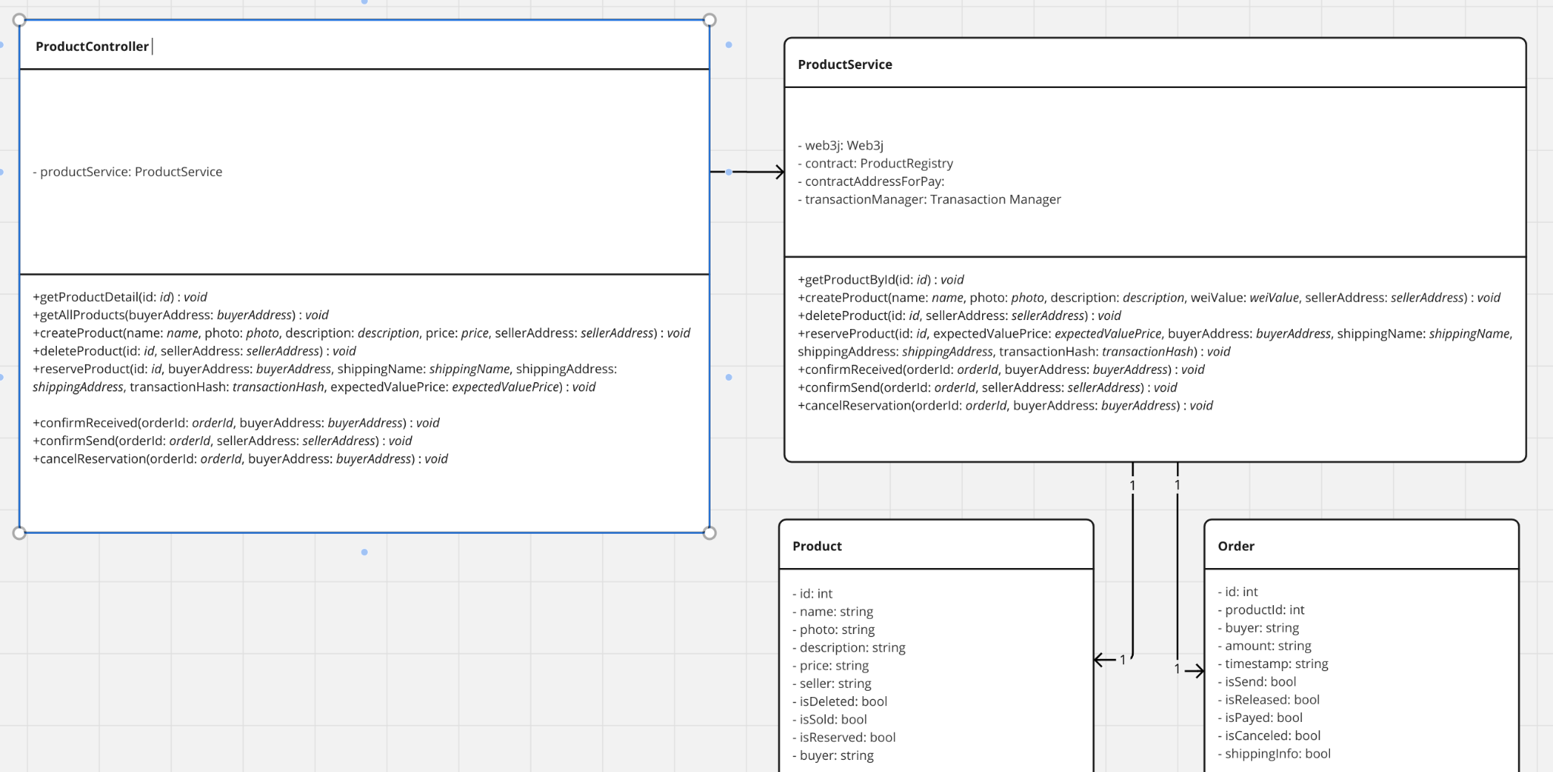

**ProductController**  - Управлява HTTP заявки за операции с продукти.  
**Методи:**

* getProductDetail(id)
* getAllProducts(buyerAddress)
* createProduct(name, photo, description, price, sellerAddress)
* deleteProduct(id, sellerAddress)
* reserveProduct(id, buyerAddress, shippingName, shippingAddress, transactionHash, expectedValuePrice)
* confirmReceived(orderId, buyerAddress)
* confirmSend(orderId, sellerAddress)
* cancelReservation(orderId, buyerAddress)

**Product** - Представлява ентитет продукт.

**Атрибути:**

* id
* name
* photo
* description
* price
* seller
* isDeleted
* isSold
* isReserved
* buyer

**ProductService** - Съдържа бизнес логика за управление на продукти и поръчки.

**Атрибути:**

* web3j: Връзка с блокчейн мрежата.
* contract: Умен договор за продукти.
* contractAddressForPay: Адрес за договор за плащания.
* transactionManager: Управлява блокчейн транзакции.

**Методи:**

* getProductById(id)
* createProduct(name, photo, description, weiValue, sellerAddress)
* deleteProduct(id, sellerAddress)
* reserveProduct(id, expectedValuePrice, buyerAddress, shippingName, shippingAddress, transactionHash)
* confirmReceived(orderId, buyerAddress)
* confirmSend(orderId, sellerAddress)
* cancelReservation(orderId, buyerAddress)

**Order** - Представлява ентитет поръчка.

**Атрибути:**

* id
* productId
* buyer
* amount
* timestamp
* isSend
* isReleased
* isPayed
* isCanceled
* shippingInfo

### 3.2.3. Диаграма на последователността (Sequence Diagram)

Тази диаграма показва последователността на операциите за резервиране на продукт, потвърждение на изпращане и освобождаване на средства.

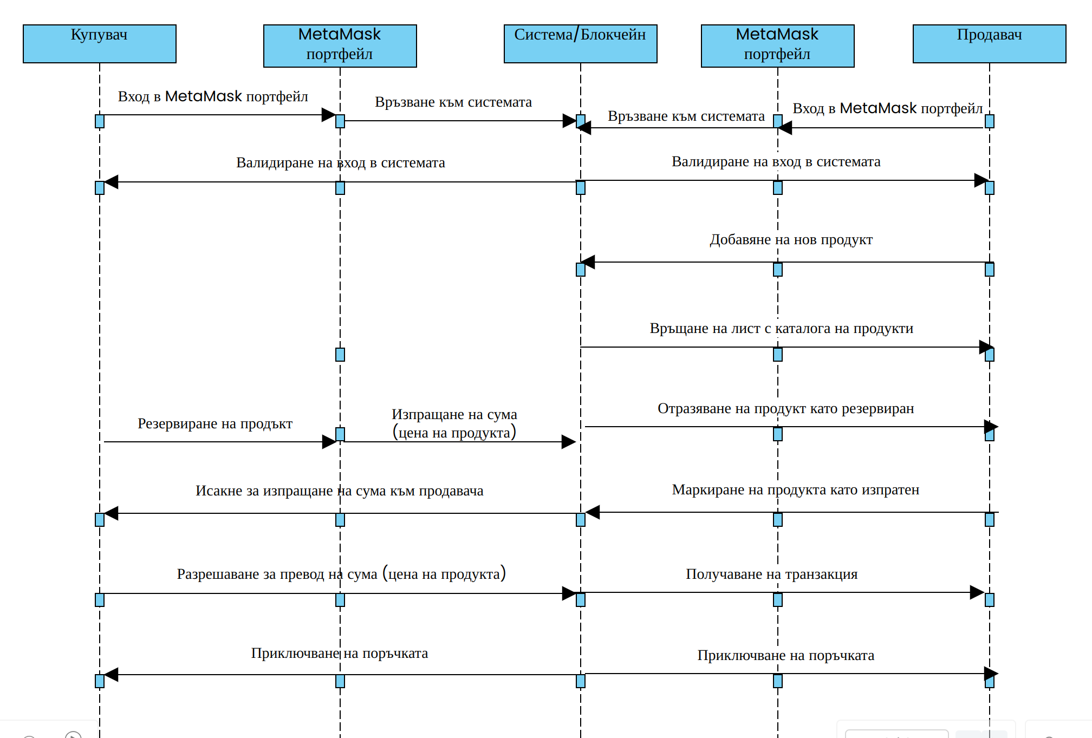

*фиг. 6 Sequence Diagram*

# **Глава 4**

# Разработка на софтуера

[2], [3], [12], [13], [15], [16], [17], [18]

## 4.1. Подготовка на средата

Подготовката на средата е критичен етап за успешната разработка на софтуера. Тя включва инсталиране и конфигуриране на необходимите инструменти и технологии, които ще се използват за разработка, тестване и разгръщане на интелигентните договори и децентрализираното приложение.

### 4.1.1. Инсталиране и стартиране на Ganache

Ganache е инструмент за създаване на локална блокчейн мрежа за разработка и тестване на интелигентни договори. Той предоставя тестова блокчейн мрежа, която симулира реалната среда на Ethereum, като включва множество тестови акаунти с предварително зададени баланси.

**Инсталиране на Ganache CLI**

| $ npm install ganache  $ ganache --version  $ ganache |
| --- |

**Инсталиране и стартиране на Ganache UI**

| # Сваляне от https://archive.trufflesuite.com/ganache/  $ sudo chmod +x ganache-2.7.1-linux-x86_64.AppImage  $ ./ganache-2.7.1-linux-x86_64.AppImage |
| --- |

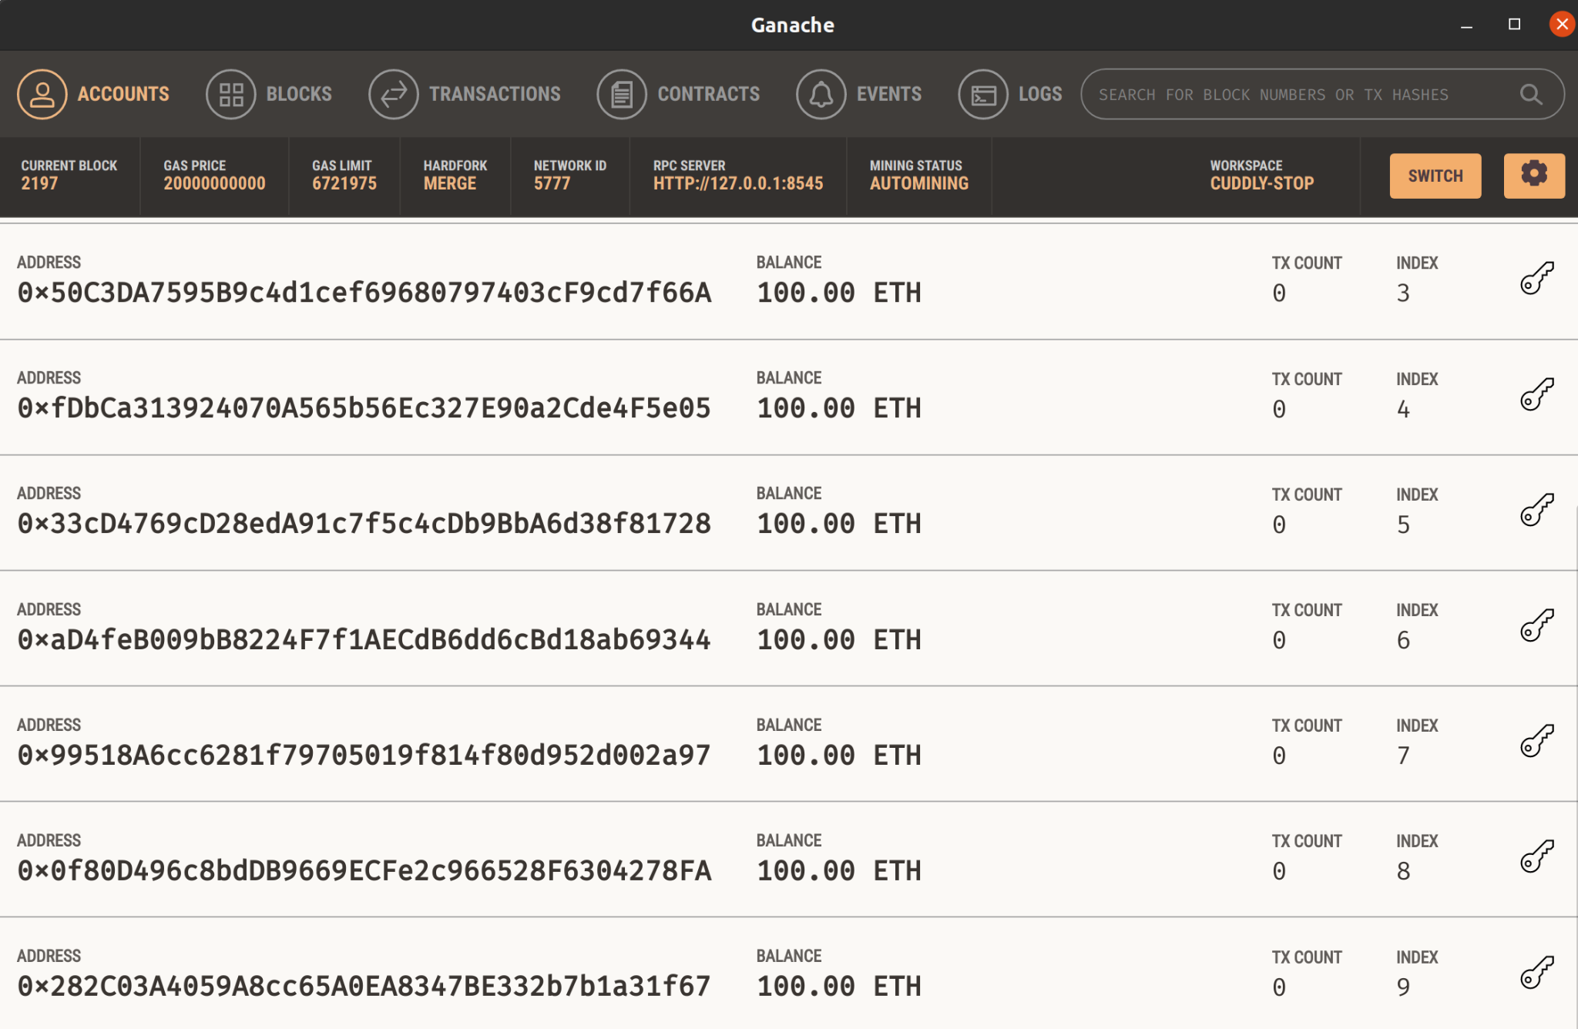

*фиг. 7 Тестов блокчейн Ganache*

### 4.1.2. Инсталиране и стартиране на MetaMask

Като следваща стъпка е необходимо да се свали и MetaMask като extention на Chrome, Brave, FireFox или друг уеб браузър. След, което e необходимо да се създаде акаунт, който да се конфигурира да използваната мрежата на Ganache.

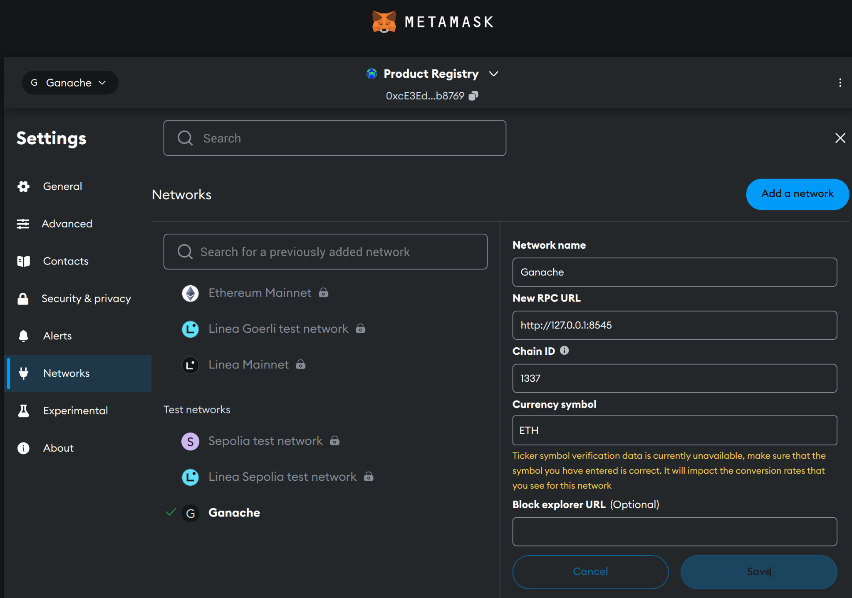

*фиг. 8 Конфигуриране на MetaMask с Ganache*

### 4.1.3. Инсталиране и стартиране на Geth

Geth е Ethereum клиент, написан на Go, който позволява пълен достъп до Ethereum мрежата. Той предоставя възможност за създаване и изпращане на транзакции, стартиране на локална виртуална машина Ethereum (EVM) и разгръщане на интелигентни договори.  
**Инсталиране на Geth**

| $ sudo add-apt-repository -y ppa:ethereum/ethereum  $ sudo apt-get update  $ sudo apt-get install ethereum  $ sudo apt-get upgrade geth  $ geth version |
| --- |

**Стартиране на Geth с указание за връзка към Ganache**

| $ geth --rpc --rpcaddr "127.0.0.1" --rpcport "8545"  $ geth attach http://127.0.0.1:8545 |
| --- |

### 

### 4.1.4. Инсталиране и настройка на Truffle

Truffle е рамка за разработка на интелигентни договори и децентрализирани приложения на Ethereum. Тя предоставя инструменти за компилиране, миграция и тестване на интелигентни договори.

**Инсталиране на Truffle**

| $ npm install -g truffle  $ truffle version |
| --- |

**Създаване на нов проект с Truffle**

| $ mkdir solidity  $ cd solidity  $ truffle init  $ truffle unbox |
| --- |

**Добавяне на мрежа за разработка в truffle-config.js**

| /**  * More information about configuration can be found at:  * https://trufflesuite.com/docs/truffle/reference/configuration  */  module.exports = {  networks: {  development: { // Ganache  host: "127.0.0.1", // Localhost  port: 8545, // Standard Ethereum port  network_id: "*", // Any network  gas: 6721975, // Gas limit  gasPrice: 20000000000, // Gas price  },  },  mocha: {  },  compilers: { // Compiler configuration  solc: {  version: "0.8.19",    settings: {  optimizer: {  enabled: false,  runs: 200  },  }  }  },  }; |
| --- |

**Създаване на нов интелигентен договор**

| $ truffle create contract ProductRegistry  $ truffle create test ProductRegistry |
| --- |

## 4.2. Изграждане и разработка

След подготовката на средата, следващата стъпка е изграждането и разработката на софтуера. Това включва създаване на интелигентни договори, сървърна логика и клиентски интерфейси.

### 4.2.1. Разработка на интелигентни договори

Интелигентните договори са сърцето на децентрализираната платформа. Те се пишат на езика Solidity и се компилират и разгръщат с помощта на Truffle.

**Интелигентен договор ProductRegistry.sol**

| // SPDX-License-Identifier: UNLICENSED  pragma solidity ^0.8.0;  contract ProductRegistry {  struct Product {  uint256 id;  string name;  string photo;  string description;  uint256 price; // Price in Wei  address seller;  bool isDeleted;  bool isReserved;  bool isSold;  address buyer;  }  struct Order {  uint256 id;  uint256 productId;  address buyer;  uint256 amount;  uint256 timestamp;  bool isSend;  bool isReleased;  bool isPayed;  bool isCanceled;  string shippingInfo;  }  mapping(uint256 => Product) public products;  mapping(uint256 => Order) public orders;  uint256 public productCount;  uint256 public orderCount;  address payable public escrow;  event ProductCreated(  uint256 id,  string name,  string photo,  string description,  uint256 price,  address indexed seller  );  event ProductDeleted(uint256 id, address indexed seller);  event ProductReserved(uint256 id, address indexed buyer);  event ProductSold(uint256 id, address indexed buyer);  event OrderCreated(uint256 id, uint256 productId, address indexed buyer);  event FundsReleased(uint256 orderId);  event FundsReturned(uint256 orderId);  constructor() payable {  escrow = payable(msg.sender);  }  function createProduct(string memory _name, string memory _photo, string memory _description,  uint256 _price, address _sellerAddress) public {  require(bytes(_name).length > 0, "Name is required");  require(bytes(_photo).length > 0, "Photo URL is required");  require(bytes(_description).length > 0, "Description is required");  require(_price > 0, "Price must be greater than zero");  productCount++;  products[productCount] = Product(  productCount,  _name,  _photo,  _description,  _price,  _sellerAddress,  false,  false,  false,  address(0) // Initialize buyer address to 0x0  );  emit ProductCreated(productCount, _name, _photo, _description, _price, _sellerAddress);  }  function deleteProduct(uint256 _id, address _sellerAddress) public {  Product storage product = products[_id];  require(product.seller == _sellerAddress, "Only the seller can delete the product");  require(!product.isDeleted, "Product is already deleted");  product.isDeleted = true;  emit ProductDeleted(_id, _sellerAddress);  }  function reserveProduct(uint256 _id, address _buyer, string memory _shippingInfo,  uint256 _amountWei) public payable {  Product storage product = products[_id];  require(product.id > 0 && product.id <= productCount, "Product does not exist");  require(_amountWei == product.price, "Incorrect value sent");  require(!product.isDeleted, "Product is deleted");  require(!product.isReserved, "Product is already reserved");  require(!product.isSold, "Product is already sold");  product.isReserved = true;  product.buyer = _buyer;  orderCount++;  orders[orderCount] = Order(orderCount, _id, _buyer, product.price,   block.timestamp, false, false, false, false, _shippingInfo);  emit ProductReserved(_id, _buyer);  emit OrderCreated(orderCount, _id, _buyer);  }  function confirmSend(uint256 _orderId, address _sellerAddress) public {  Order storage order = orders[_orderId];  Product storage product = products[order.productId];  require(order.id > 0 && order.id <= orderCount, "Order does not exist");  require(product.seller == _sellerAddress, "Provided address is not the seller");  require(!order.isSend, "Order already sent");  order.isSend = true;  }  function confirmReceived(uint256 _orderId, address _buyerAddress,   uint _amountWei, address _sellerAddress) public {  Order storage order = orders[_orderId];  require(order.id > 0 && order.id <= orderCount, "Order does not exist");  require(order.buyer == _buyerAddress, "Provided address is not the buyer");  require(!order.isReleased, "Funds already released");  Product storage product = products[order.productId];  require(product.buyer == _buyerAddress, "Provided address is not the buyer");  order.isReleased = true;  order.isPayed = true;  product.isSold = true;  (bool success) = payable(_sellerAddress).send(_amountWei);  require(success, "Transfer failed.");  emit ProductSold(product.id, _buyerAddress);  emit FundsReleased(_orderId);  }  function cancelReservation(uint256 _orderId, address _buyerAddress, uint _amountWei) public {  Order storage order = orders[_orderId];  require(order.id > 0 && order.id <= orderCount, "Order does not exist");  require(order.buyer == _buyerAddress, "Provided address is not the buyer");  require(!order.isCanceled, "Order already canceled");  Product storage product = products[order.productId];  require(product.buyer == _buyerAddress, "Provided address is not the buyer");  require(product.isReserved, "Product is not reserved");  product.isReserved = false;  order.isSend = false;  order.isReleased = false;  order.isCanceled = true;  product.isSold = false;  (bool success) = payable(_buyerAddress).send(_amountWei);  require(success, "Transfer failed.");  emit FundsReturned(_orderId);  }  function getProduct(uint256 _id) public view returns (Product memory) {  require(products[_id].id > 0 && products[_id].id <= productCount, "Product does not exist");  return products[_id];  }  function getProducts() public view returns (Product[] memory) {  Product[] memory _products = new Product[](productCount);  uint currentIndex = 0;  for (uint i = 1; i <= productCount; i++) {  if (!products[i].isDeleted && !products[i].isReserved && !products[i].isSold) {  _products[currentIndex] = products[i];  currentIndex++;  }  }  Product[] memory filteredProducts = new Product[](currentIndex);  for (uint j = 0; j < currentIndex; j++) {  filteredProducts[j] = _products[j];  }  return filteredProducts;  }  function getOrder(uint256 _id) public view returns (Order memory) {  require(orders[_id].id > 0 && orders[_id].id <= orderCount, "Order does not exist");  return orders[_id];  }  function getOrders() public view returns (Order[] memory) {  Order[] memory _orders = new Order[](orderCount);  uint currentIndex = 0;  for (uint i = 1; i <= orderCount; i++) {  _orders[currentIndex] = orders[i];  currentIndex++;  }  return _orders;  }  } |
| --- |

**Деплой на интелигентни договори**

| $ truffle deploy -network development --reset  Compiling your contracts...  ===========================  > Compiling ./contracts/ProductRegistry.sol  > Artifacts written to /home/Web3App/backend/src/main/solidity/build/contracts  > Compiled successfully using:  - solc: 0.8.19+commit.7dd6d404.Emscripten.clang  Starting migrations...  ======================  > Network name: 'development'  > Network id: 5777  > Block gas limit: 6721975 (0x6691b7)  1_initial_migration.js  ======================  Replacing 'Migrations'  ----------------------  > transaction hash: 0x0e74a535c863d99d991bca620ae9d91b6a1b4fe07a1f4a39ae2ee2aaa92303af  > Blocks: 0 Seconds: 0  > contract address: 0x3975f505c4E278610A6695c3315bfa32b142b63b  > block number: 2198  > block timestamp: 1718303830  > account: 0xA81Cef9d5b74aa8d9869AB1F80841741CAF5e931  > balance: 66.245015383582118083  > gas used: 274076 (0x42e9c)  > gas price: 20 gwei  > value sent: 0 ETH  > total cost: 0.00548152 ETH  > Saving migration to chain.  > Saving artifacts  -------------------------------------  > Total cost: 0.00548152 ETH  2_deploy_contracts.js  =====================  Replacing 'ProductRegistry'  ---------------------------  > transaction hash: 0x6363c53caf0dfada11801d163ed280eca33947332a41c1a73b1beff879d41e1f  > Blocks: 0 Seconds: 0  > contract address: 0x759e9E65466a2F7487E1486Feb0A823aF36bca2A  > block number: 2200  > block timestamp: 1718303830  > account: 0xA81Cef9d5b74aa8d9869AB1F80841741CAF5e931  > balance: 66.171751623582118083  > gas used: 3617253 (0x3731e5)  > gas price: 20 gwei  > value sent: 0 ETH  > total cost: 0.07234506 ETH  > Saving migration to chain.  > Saving artifacts  -------------------------------------  > Total cost: 0.07234506 ETH  Summary  =======  > Total deployments: 2  > Final cost: 0.07782658 ETH |
| --- |

### 

### 4.2.2. Разработка на сървърната логика

Сървърната логика се реализира с помощта на Spring Boot. Тя включва API за взаимодействие с клиентските приложения и управление на данните.

**Създаване на Spring Boot проект**

| $ spring init --dependencies=web,data-jpa,h2 springboot-blockchain |
| --- |

**Конфигуриране на проект да работи с web3j**

| // Добавяне на конфигурация към build.gradle  web3j {  generatedPackageName = 'org.shop.contracts'  excludedContracts = ['TestProductRegistry.sol']  solidity {  version = "0.8.19"  }  } |
| --- |

Интеграцията на web3j с Spring Boot позволява автоматично генериране на Java класове, които лесно комуникират с деплойнатия в Ganache, ProductRegisry.sol контракт. Следва реализацията на на RESTful API за управление на продукти, както и настойване на appliation.properties да използават тестовия Ganache блокчайн.

| // appliation.properties spring.application.name=Web3 E-commerce  # Blockchain Configurations  # For Ganache  blockchain.network.url=http://127.0.0.1:8545  blockchain.contract.address.for.pay=0xA81Cef9d5b74aa8d9869AB1F80841741CAF5e931  blockchain.private.key=0x91a3744a5c12e1971b97907778e16a600f2d517e2f81143d49ffea52d9d85772  blockchain.contract.address=0x3975f505c4E278610A6695c3315bfa32b142b63b  blockchain.gas.limit=6721975  blockchain.gas.price=20000000000 |
| --- |

**Стартиране на сървърна логика**

| $ gradle build  $ gradle run |
| --- |

Сървърната логика ще бъде стартирана на <http://localhost:8080/api/products>.

### 

### 4.2.3. Разработка на клиентските интерфейси

Клиентските интерфейси се реализират с помощта на Angular. Те включват компоненти за взаимодействие с потребителя и визуализация на данни.

**Създаване на нов Angular проект**

| $ ng new angular-blockchain |
| --- |

**Стартиране на клиентския интерфейс**

| $ ng serve |
| --- |

Клиентската логика ще бъде стартирана на <http://localhost:4200>.

## 

## 4.3. Стартиране на компонентите

Стартирането на различните компоненти на системата включва конфигурация и интеграция на всички части заедно, за да работят безпроблемно. Като краен резултат, системата ще бъде достъпна на <http://localhost:4200>.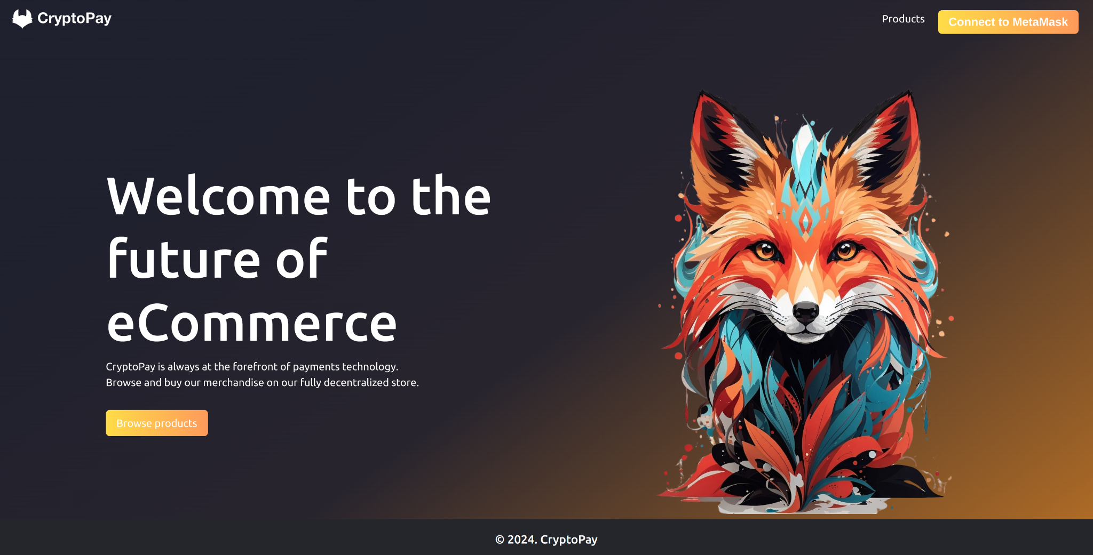

*фиг. 9 Начална страница на приложението*

Нека разгледаме как протича една покупко-продажба между купувач и продавач.

**Стъпка 1: Логване**

След като потребителите (продавач и купувач) се логнат посредством техните MetaMask портфейли, ще бъдат пренасочени към своите акаунти в платформата.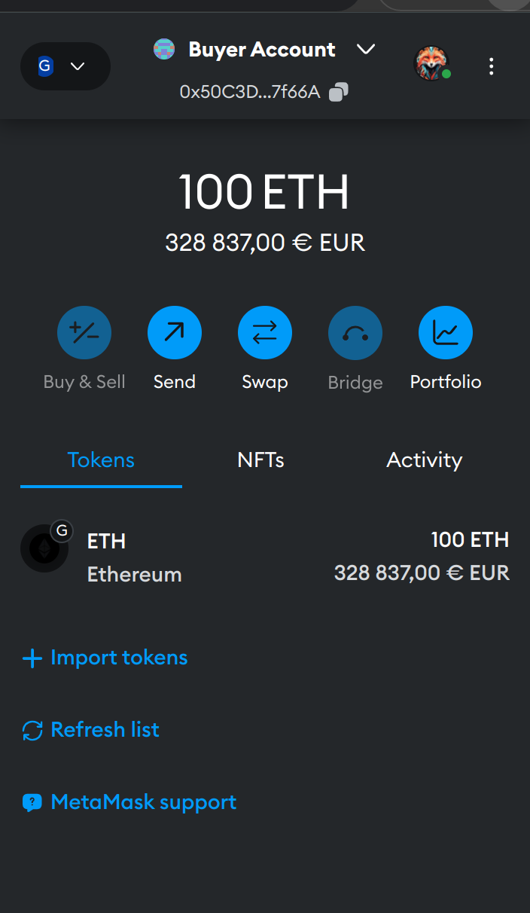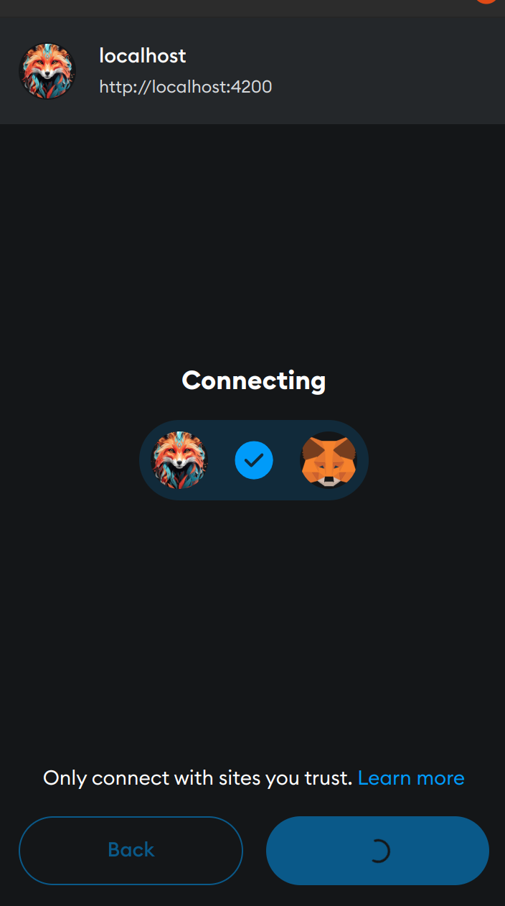

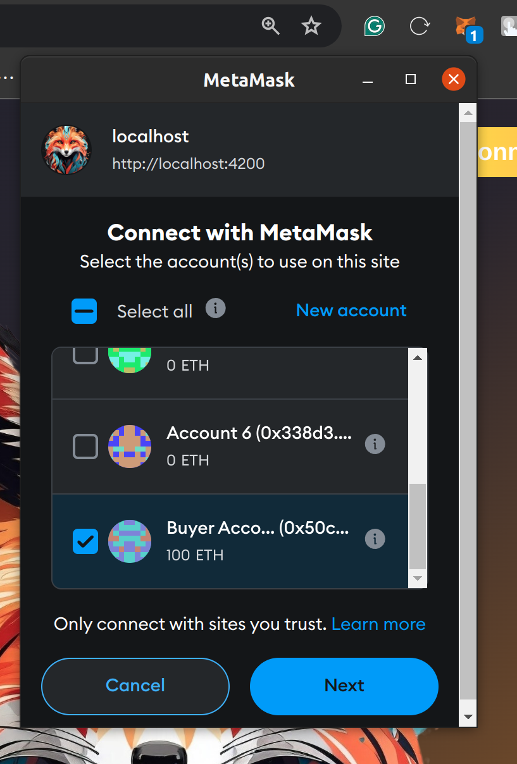

*фиг. 10 Процес на вход с MetaMask*

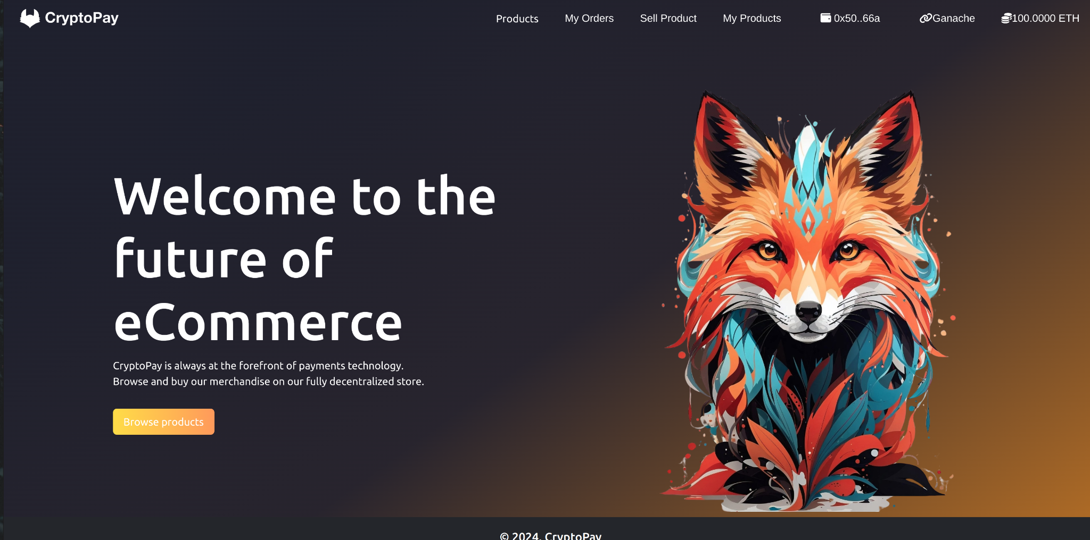

*фиг. 11 Изглед след вход с MetaMask (на купувач)*

Идентичен е и изгледът на потребителя, който ще бъде в ролята на продавач, но неговият портфейл ще е друг.

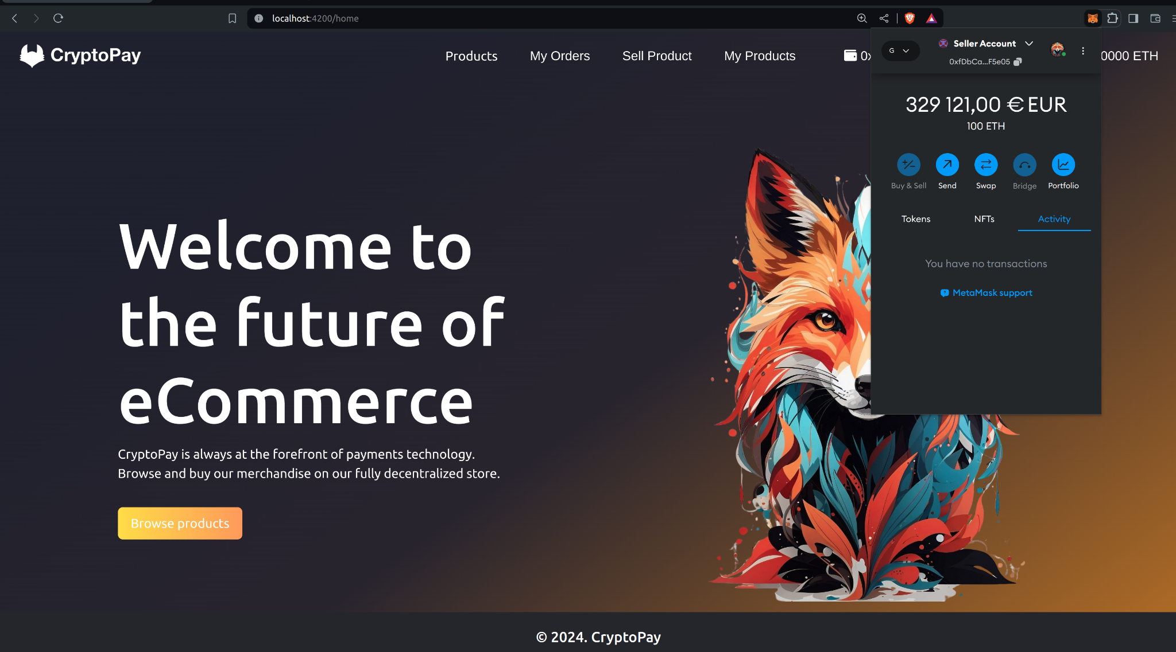

*фиг. 12 Изглед след вход с MetaMask (на продавач)*

**Стъпка 2: Продавачът добавя продукт**

След като продавачът добави продукт за продажба през секция `Sell Product`, той ще може да наблюдава неговия статус през секция `My Products`.

*фиг. 13 Изглед добавяне на нов продукт (на продавач)*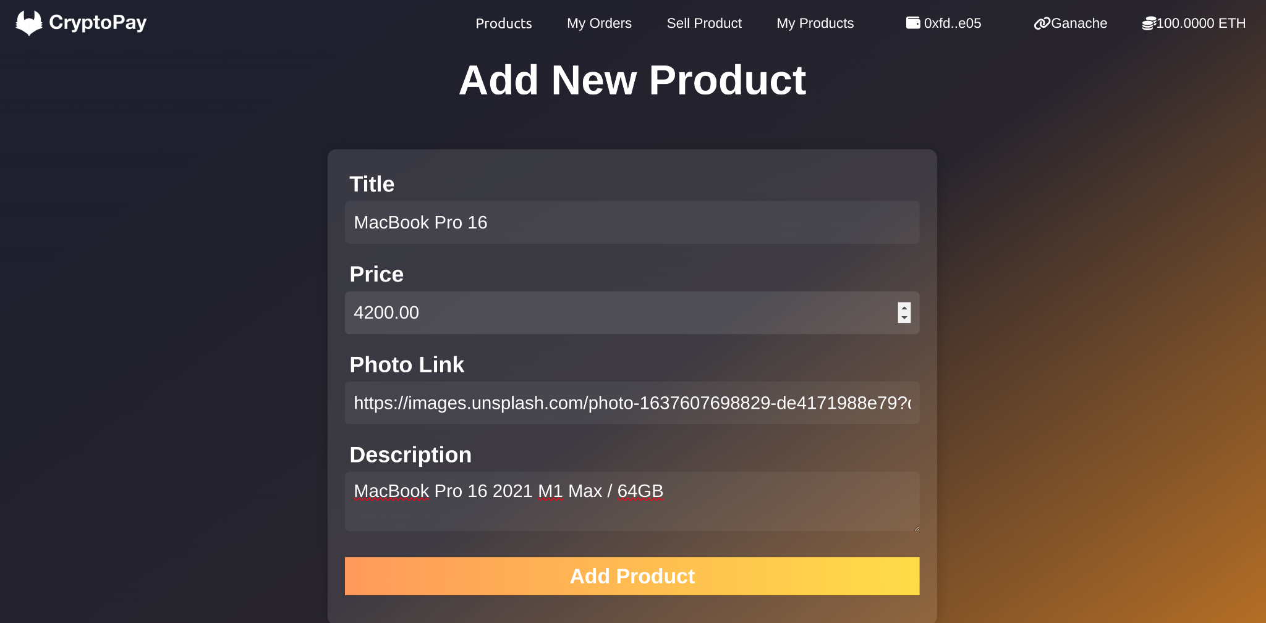

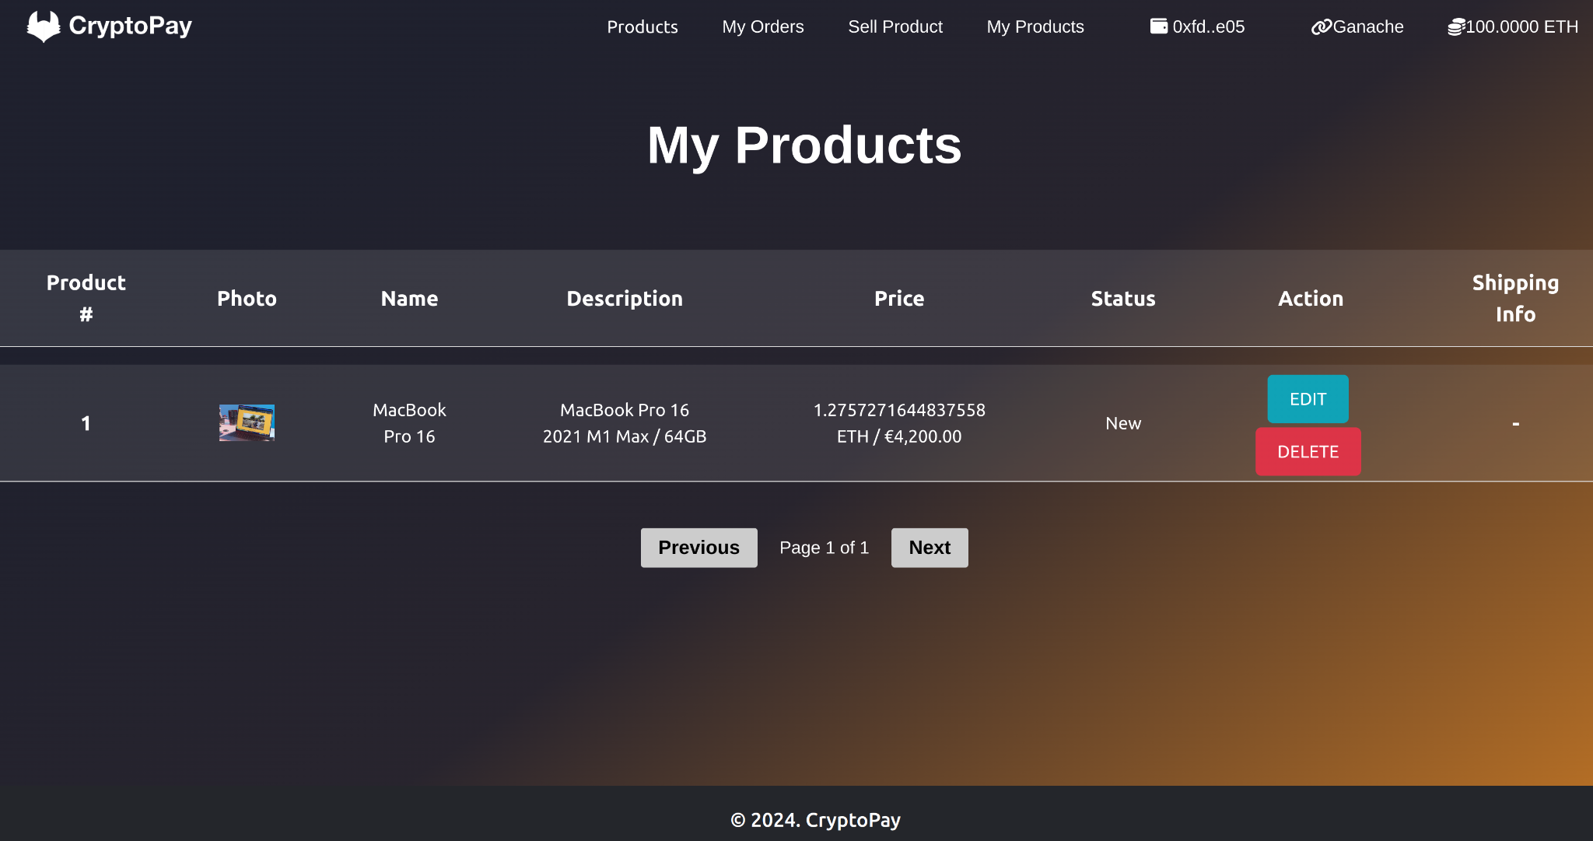

*фиг. 14 Изглед добавени продукти (на продавач)*

Можем да видим запазените данни за новия продукт и в Ganache, както и даннит, посредствум деплойнатия контракта `ProductRegistry.sol`.

Важно е да се отбележи, че системата работи с разплащателна мерна единица Wei, която е най-малката и основна единица на валутата Ether (ETH) в блокчейн мрежата Ethereum.

1 Ether (ETH) = 1,000,000,000,000,000,000 Wei (10^18 Wei)

Съответно цената в Евро или друга фиатна валута се изчислява на база на обменния курс веднъж дневно, който се взима от [www.coingecko.com/en/coins/ethereum](https://www.coingecko.com/en/coins/ethereum).

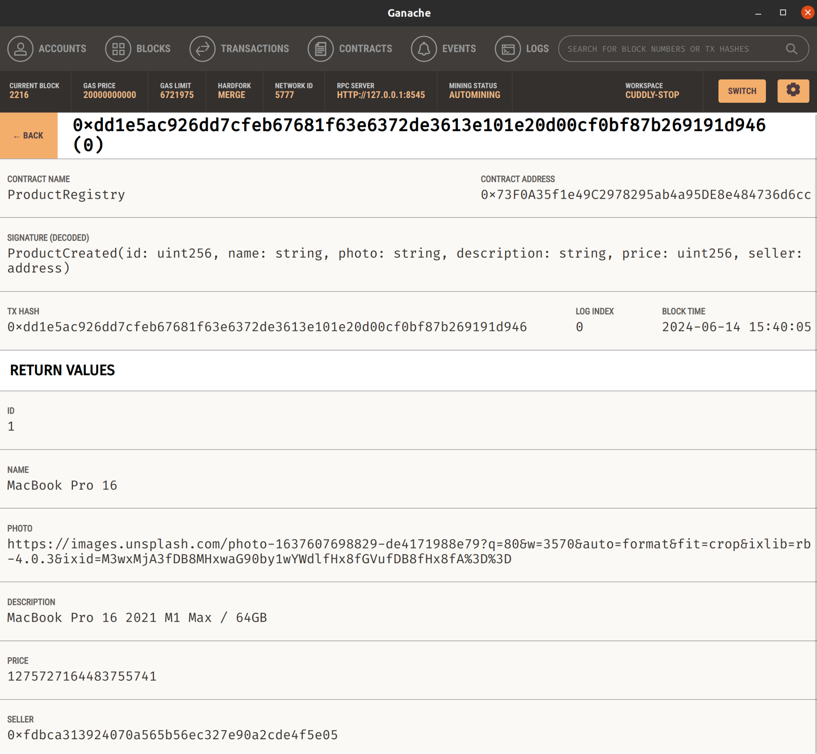

*фиг. 15 Изглед на запазени данни за нов продукт в Ganache*

**Стъпка 3: Купувачът резервира продукт за покупка**

След като купувачът резервира продукт за покупка през секция `Products`, той ще може да наблюдав статусът на поръчката през секция `My Orders`.

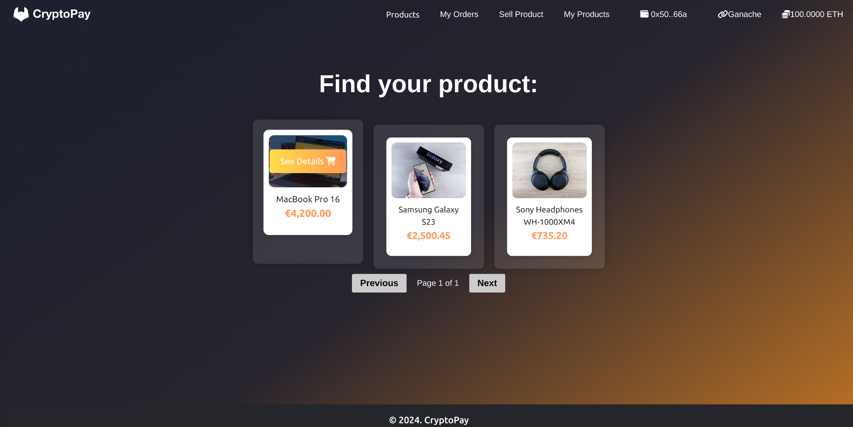

*фиг. 16 Изглед каталог с продукти (на купувач)*

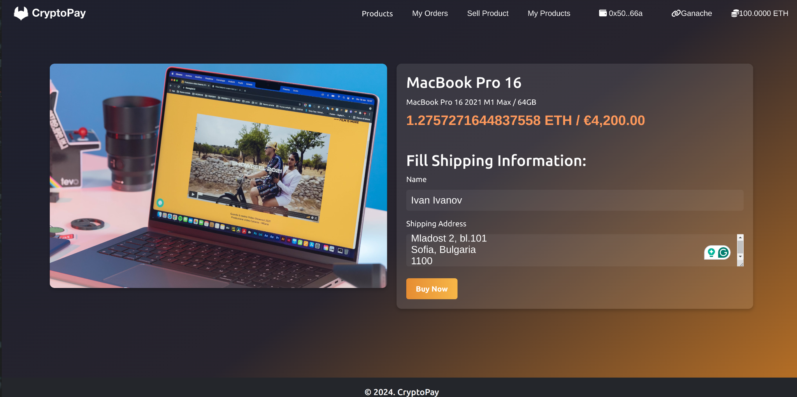

*фиг. 17 Изглед детайли за продукт (на купувач)*

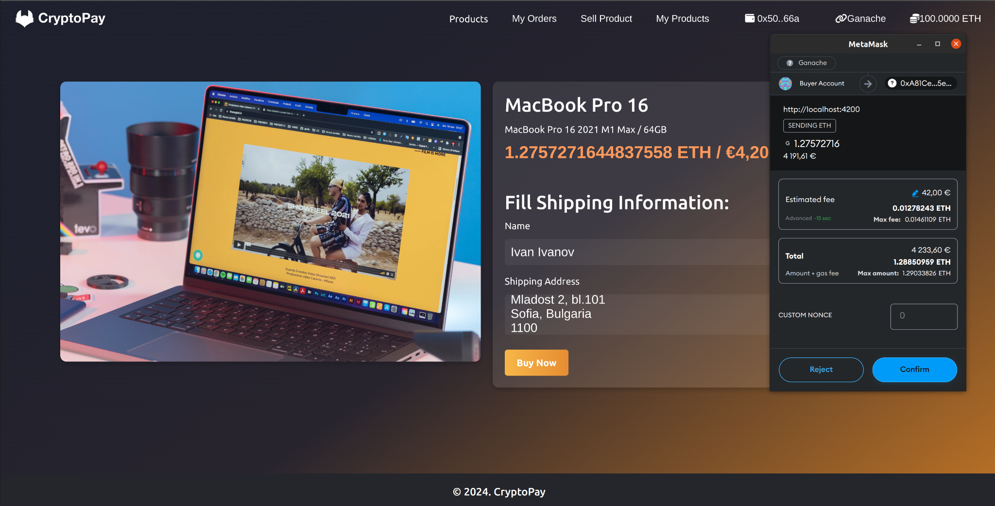

*фиг. 18 Изглед резервиране на продукт и плащане с MetaMask (на купувач)*

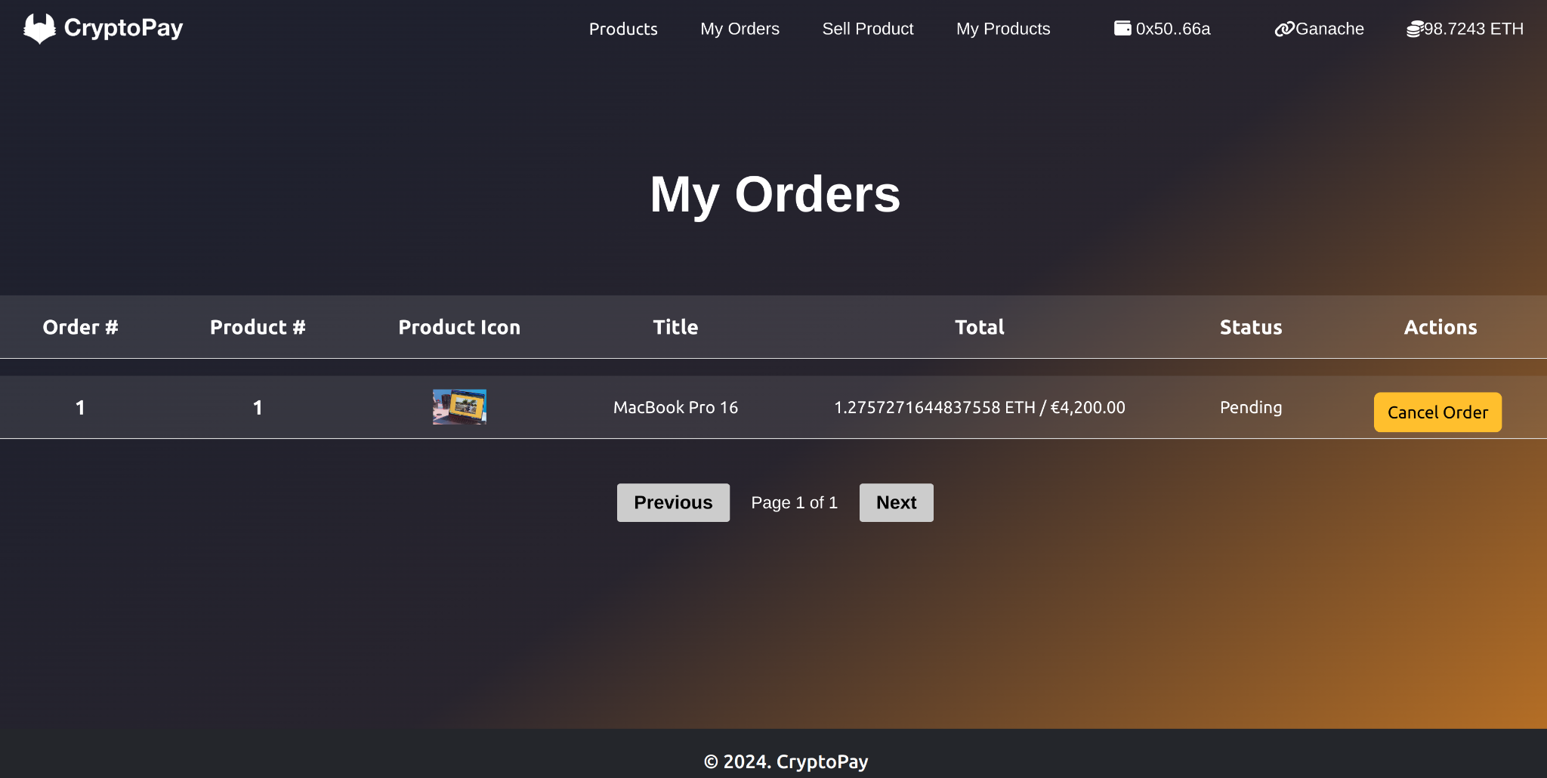

*фиг. 19 Изглед с направени поръчки (на купувач)*

**Стъпка 4: Продавачът изпраща продуктът на купувачът**

След като продавачът изпрати продуктът на купувачът, трябва да го маркира като изпратен чрез бутона `MARK PRODUCT AS SEND`.

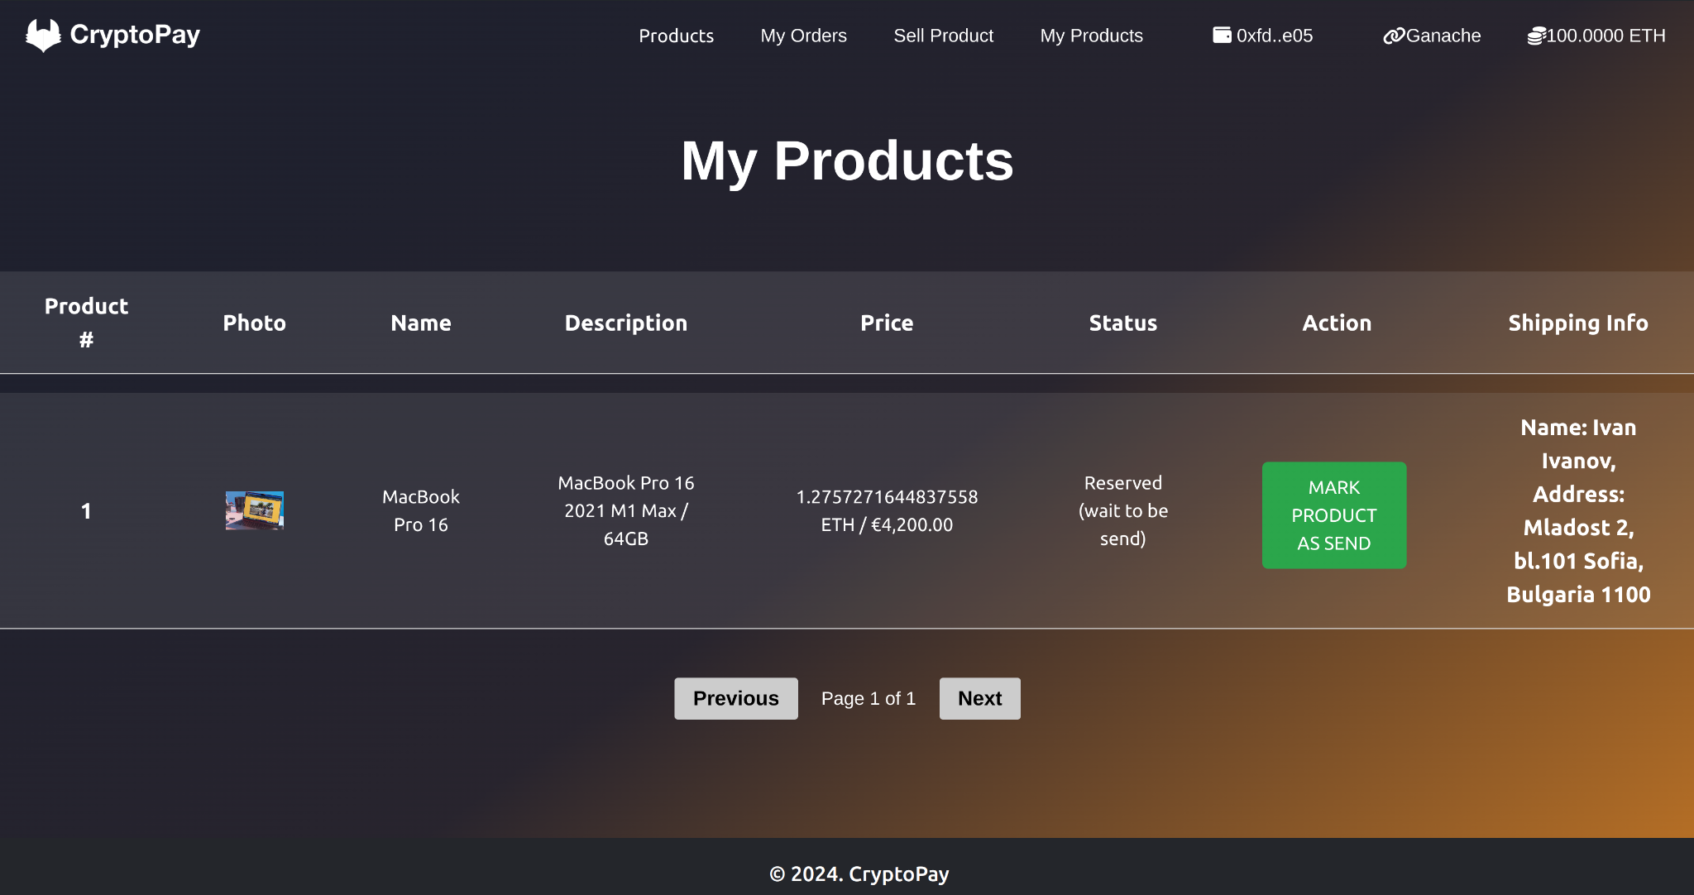

*фиг. 20 Изглед с добавени продукти (на продавач)*

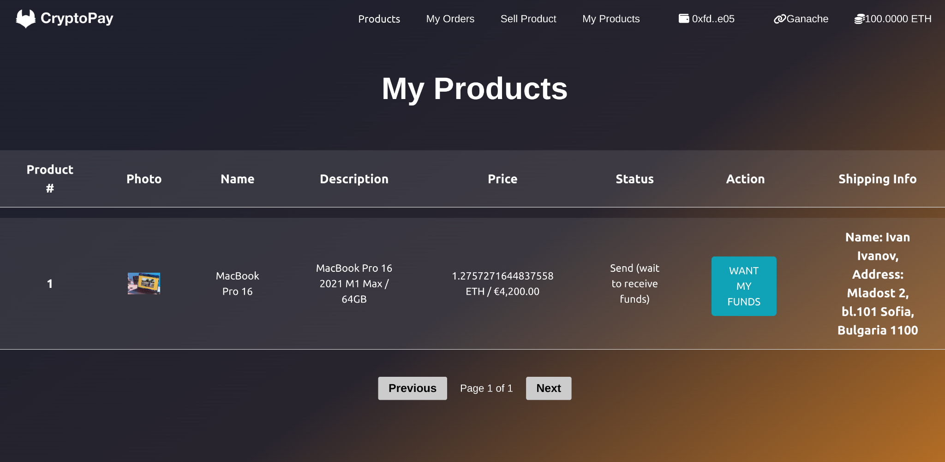

*фиг. 21 Изглед с добавени продукти (на продавач) след маркиране на продукт като изпратен*

**Стъпка 5: Купувачът пуска плащането към продавачът**

След като купувачът получи изпратения продукт, той пуска и плащането към продавача, натискайки бутона `My Orders`, което до този момент се пази в системата.

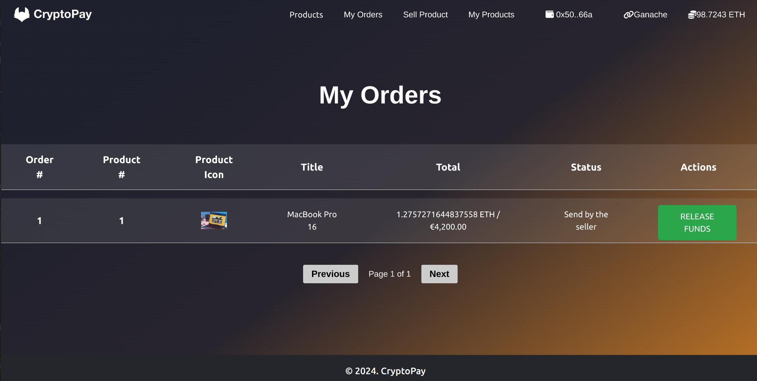

*фиг. 22 Изглед с направени поръчки (на купувач)*

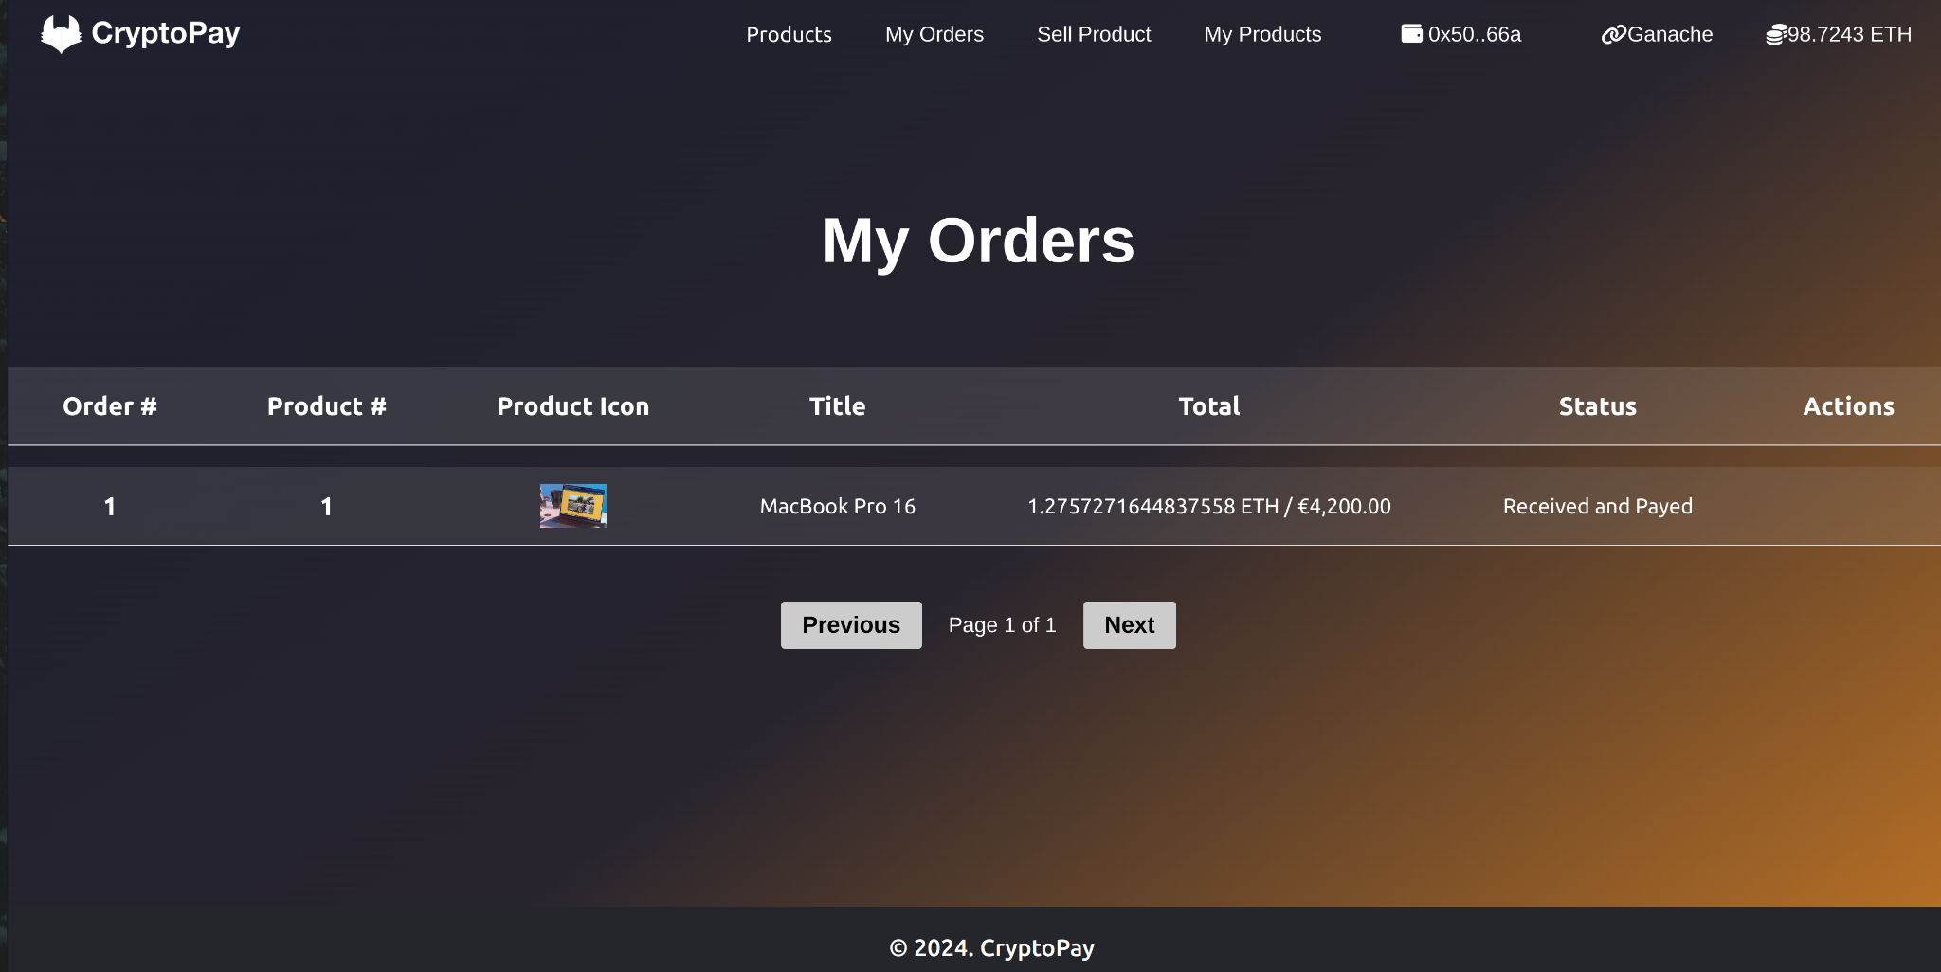

*фиг. 23 Изглед с направени поръчки (на купувач) след пускане на транзакцията от системата към продавача*

Системата изпраща транзакцията със сумата ETH към продавача, с което финализира поръчката.

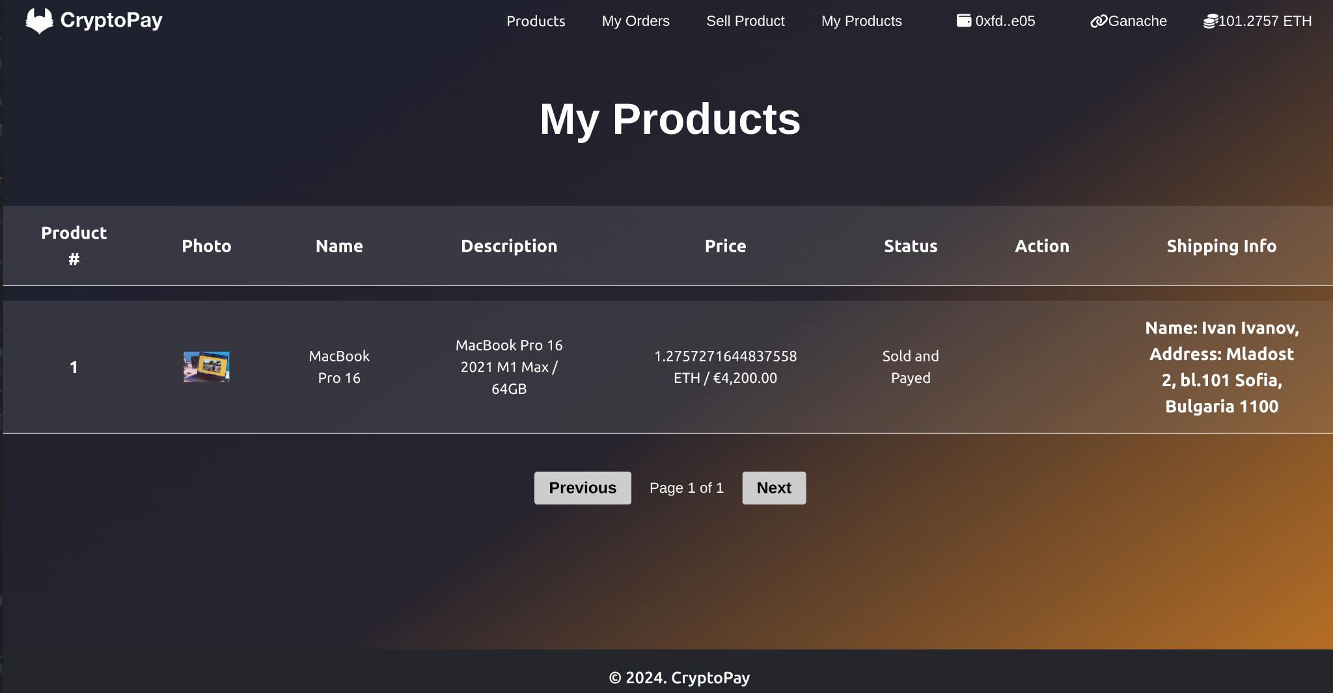

*фиг. 24 Изглед с добавени продукти (на продавач) след завършване на поръчката*

Можем да видим направената транзакция от продавача към системата и можем да я сравним с наличността в портфейла на продавача.

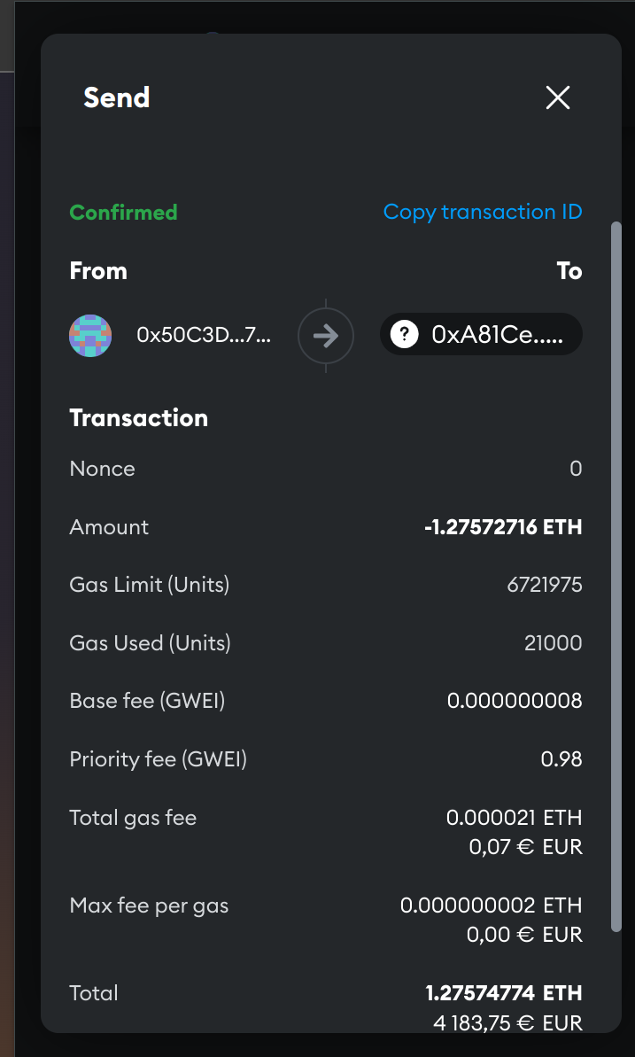 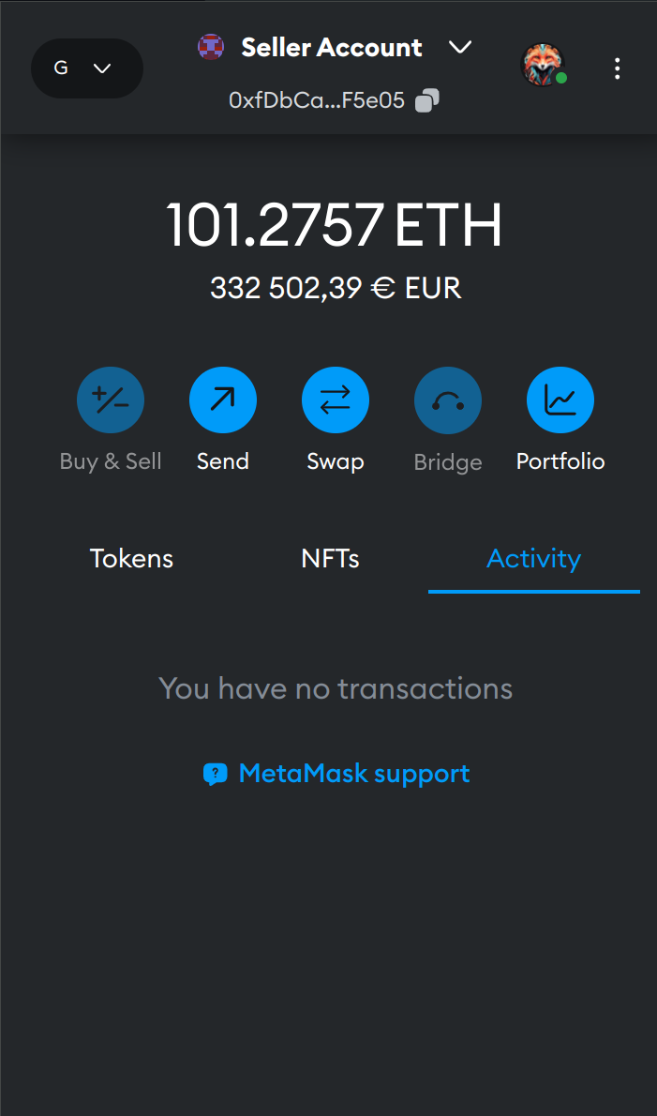  
*фиг. 25 Сравнение между направена транзакция от купувач и наличност в портфейла на продавача след транзакция*

Освен това може да видим извършената транзакция и в Ganache, както и данните пазени за продуктите и поръчките в тестовия блокчейн, посредством контракта `ProductRegistry.sol`.

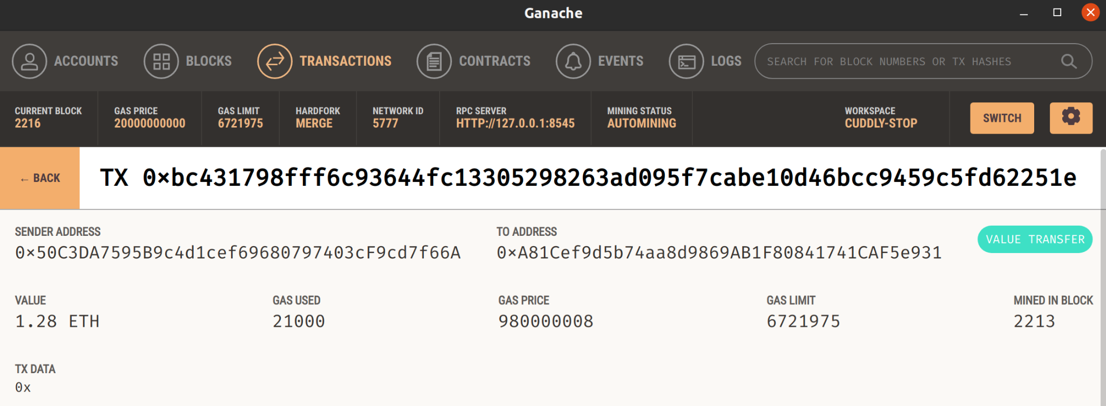

*фиг. 26 Извършена транзакция в Ganache*

В тестовата блокчейн мрежа Ganache, може да се видят и всички извършени операции с данни, както и транзакции, които се пазят като блокове в системата.  
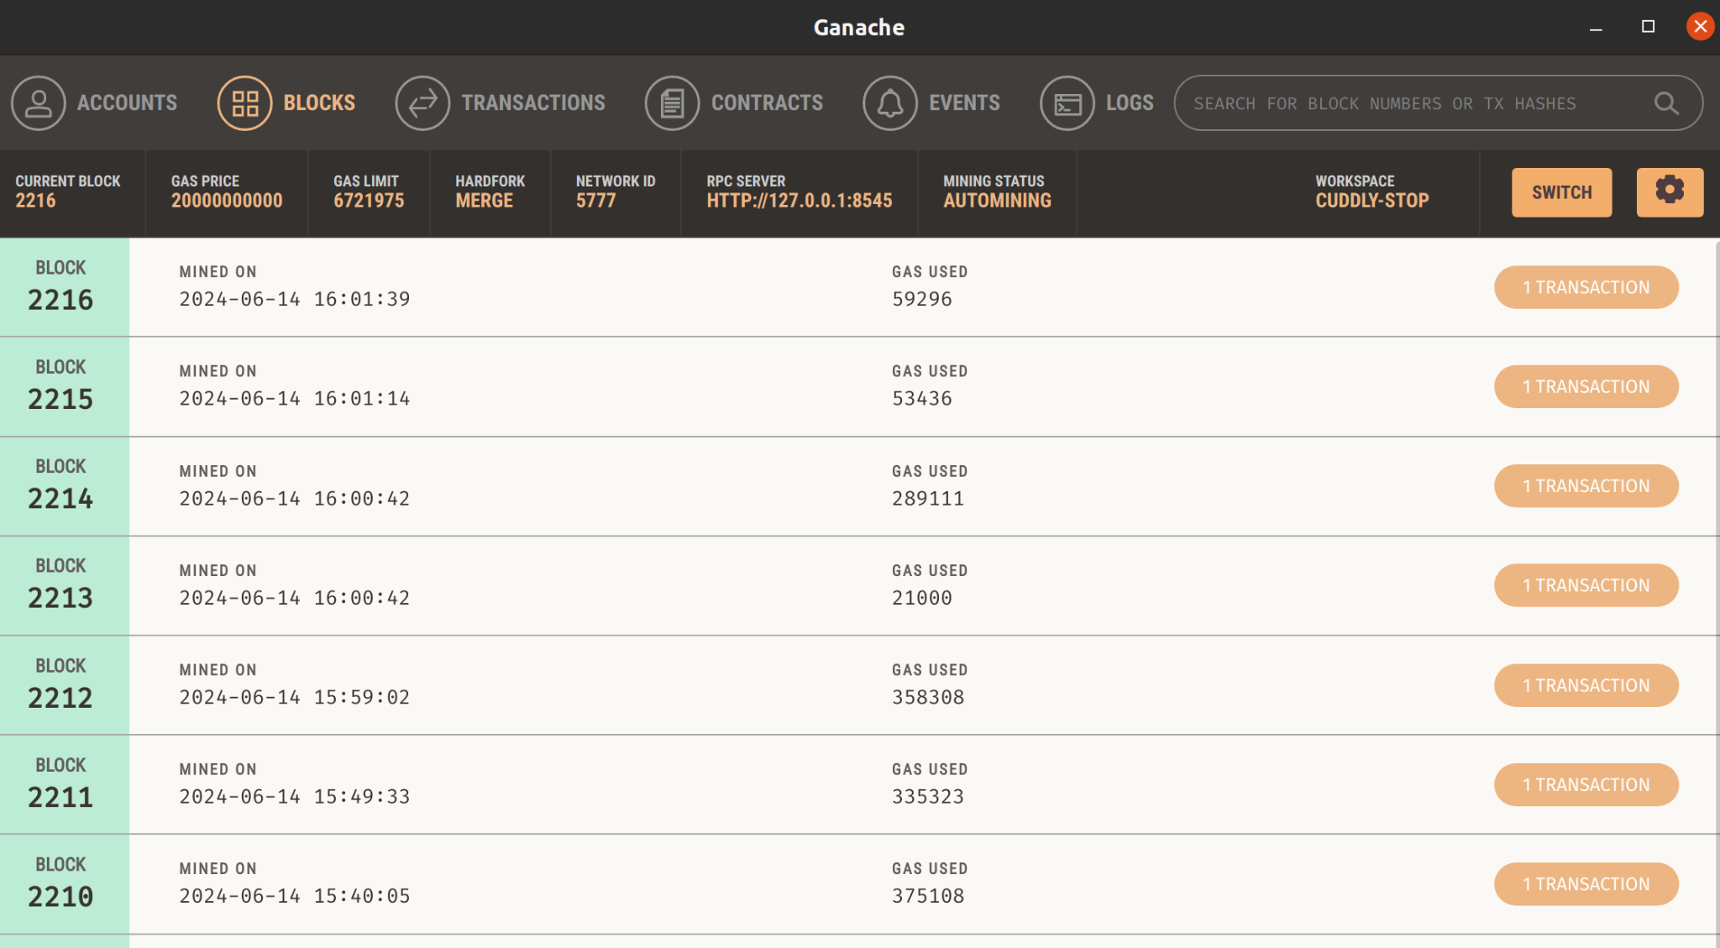

*фиг. 27 Всички извършени операции с данни в Ganache*

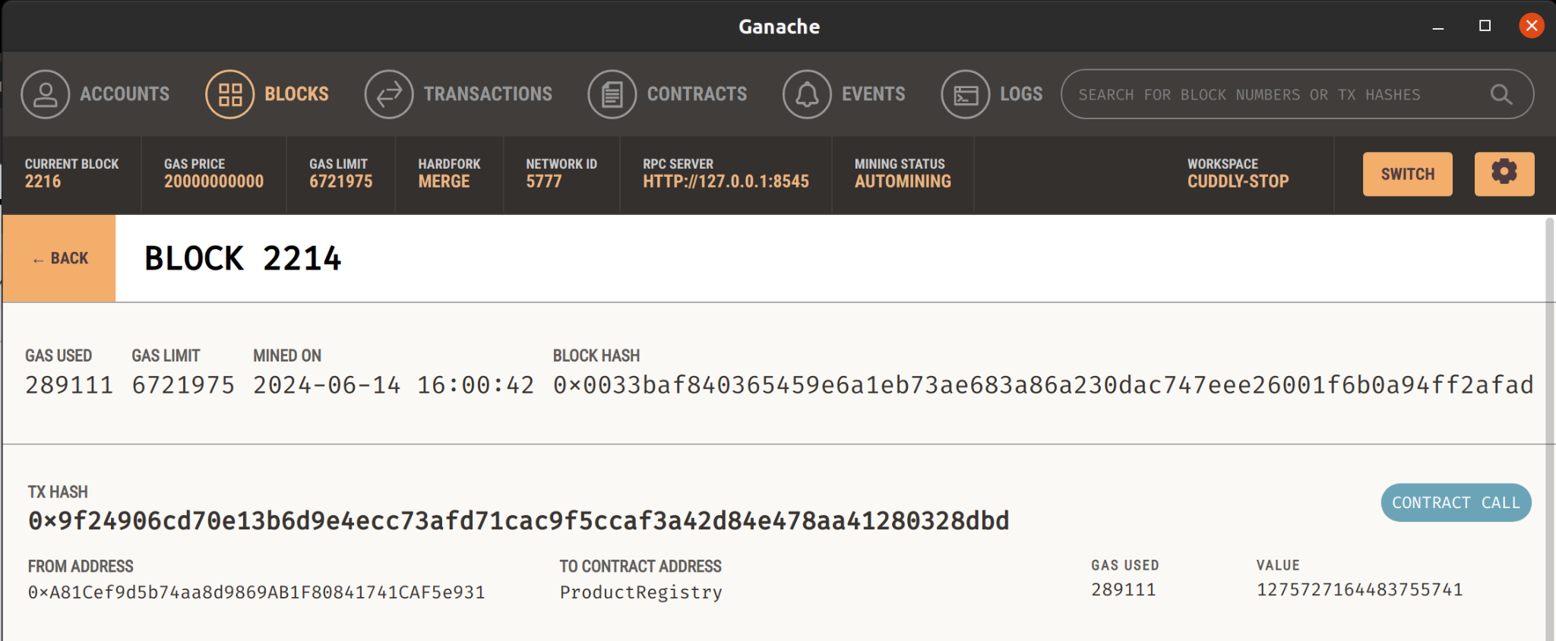

*фиг. 28 Детайлен изглед на един блок в Ganache*

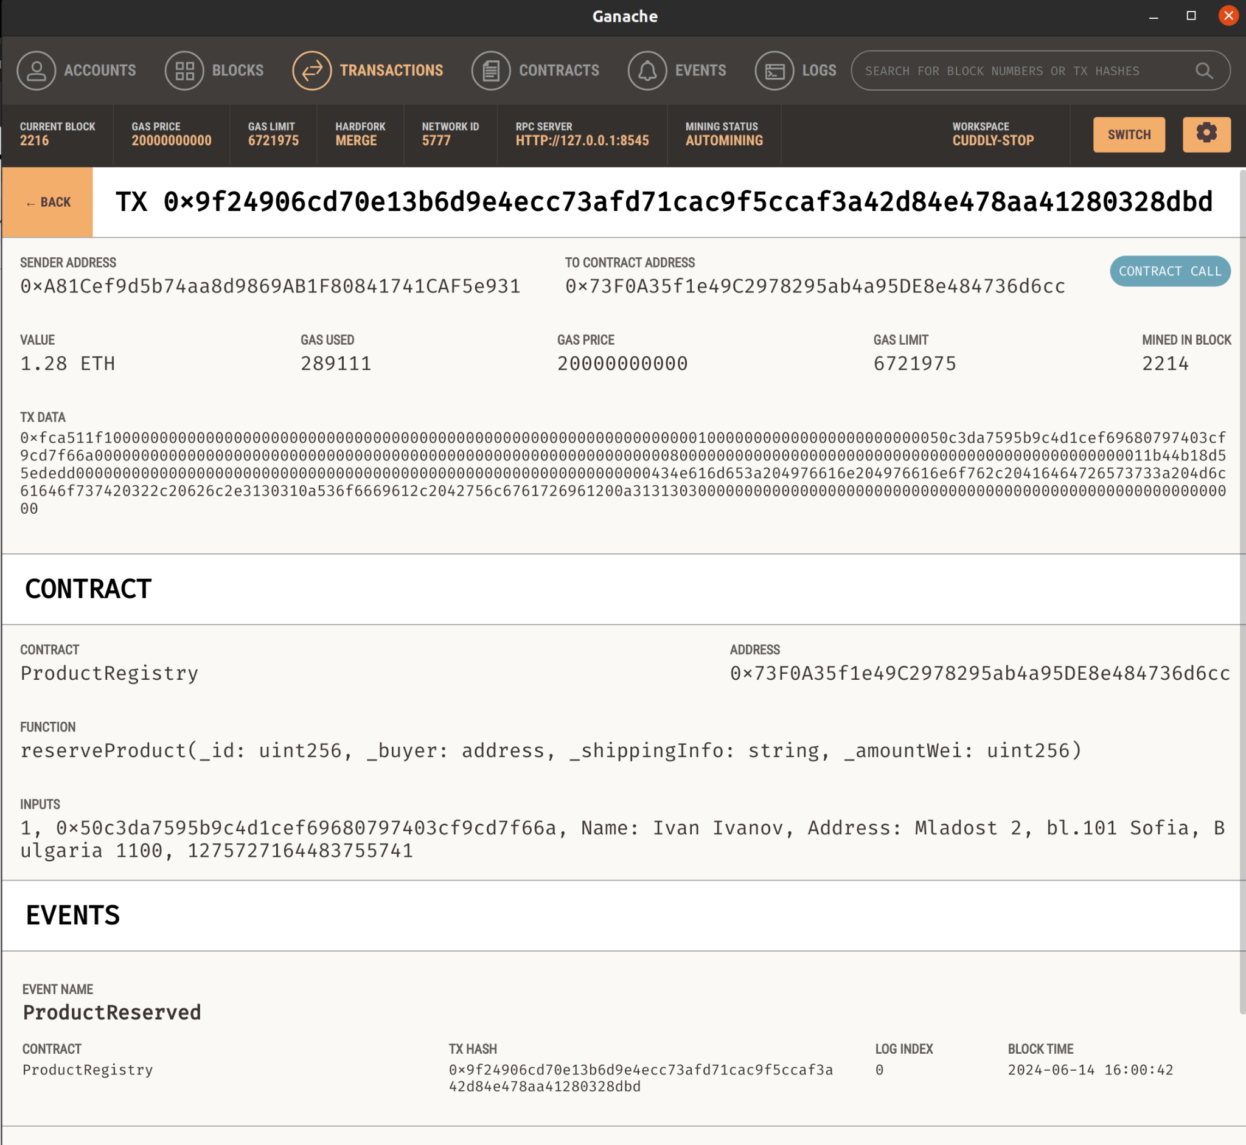

*фиг. 29 Детайлен изглед на една транзакция в Ganache*

В секция `Contracts` са събрани всички събития (EVENTS), обвързани с конкретен контракт.

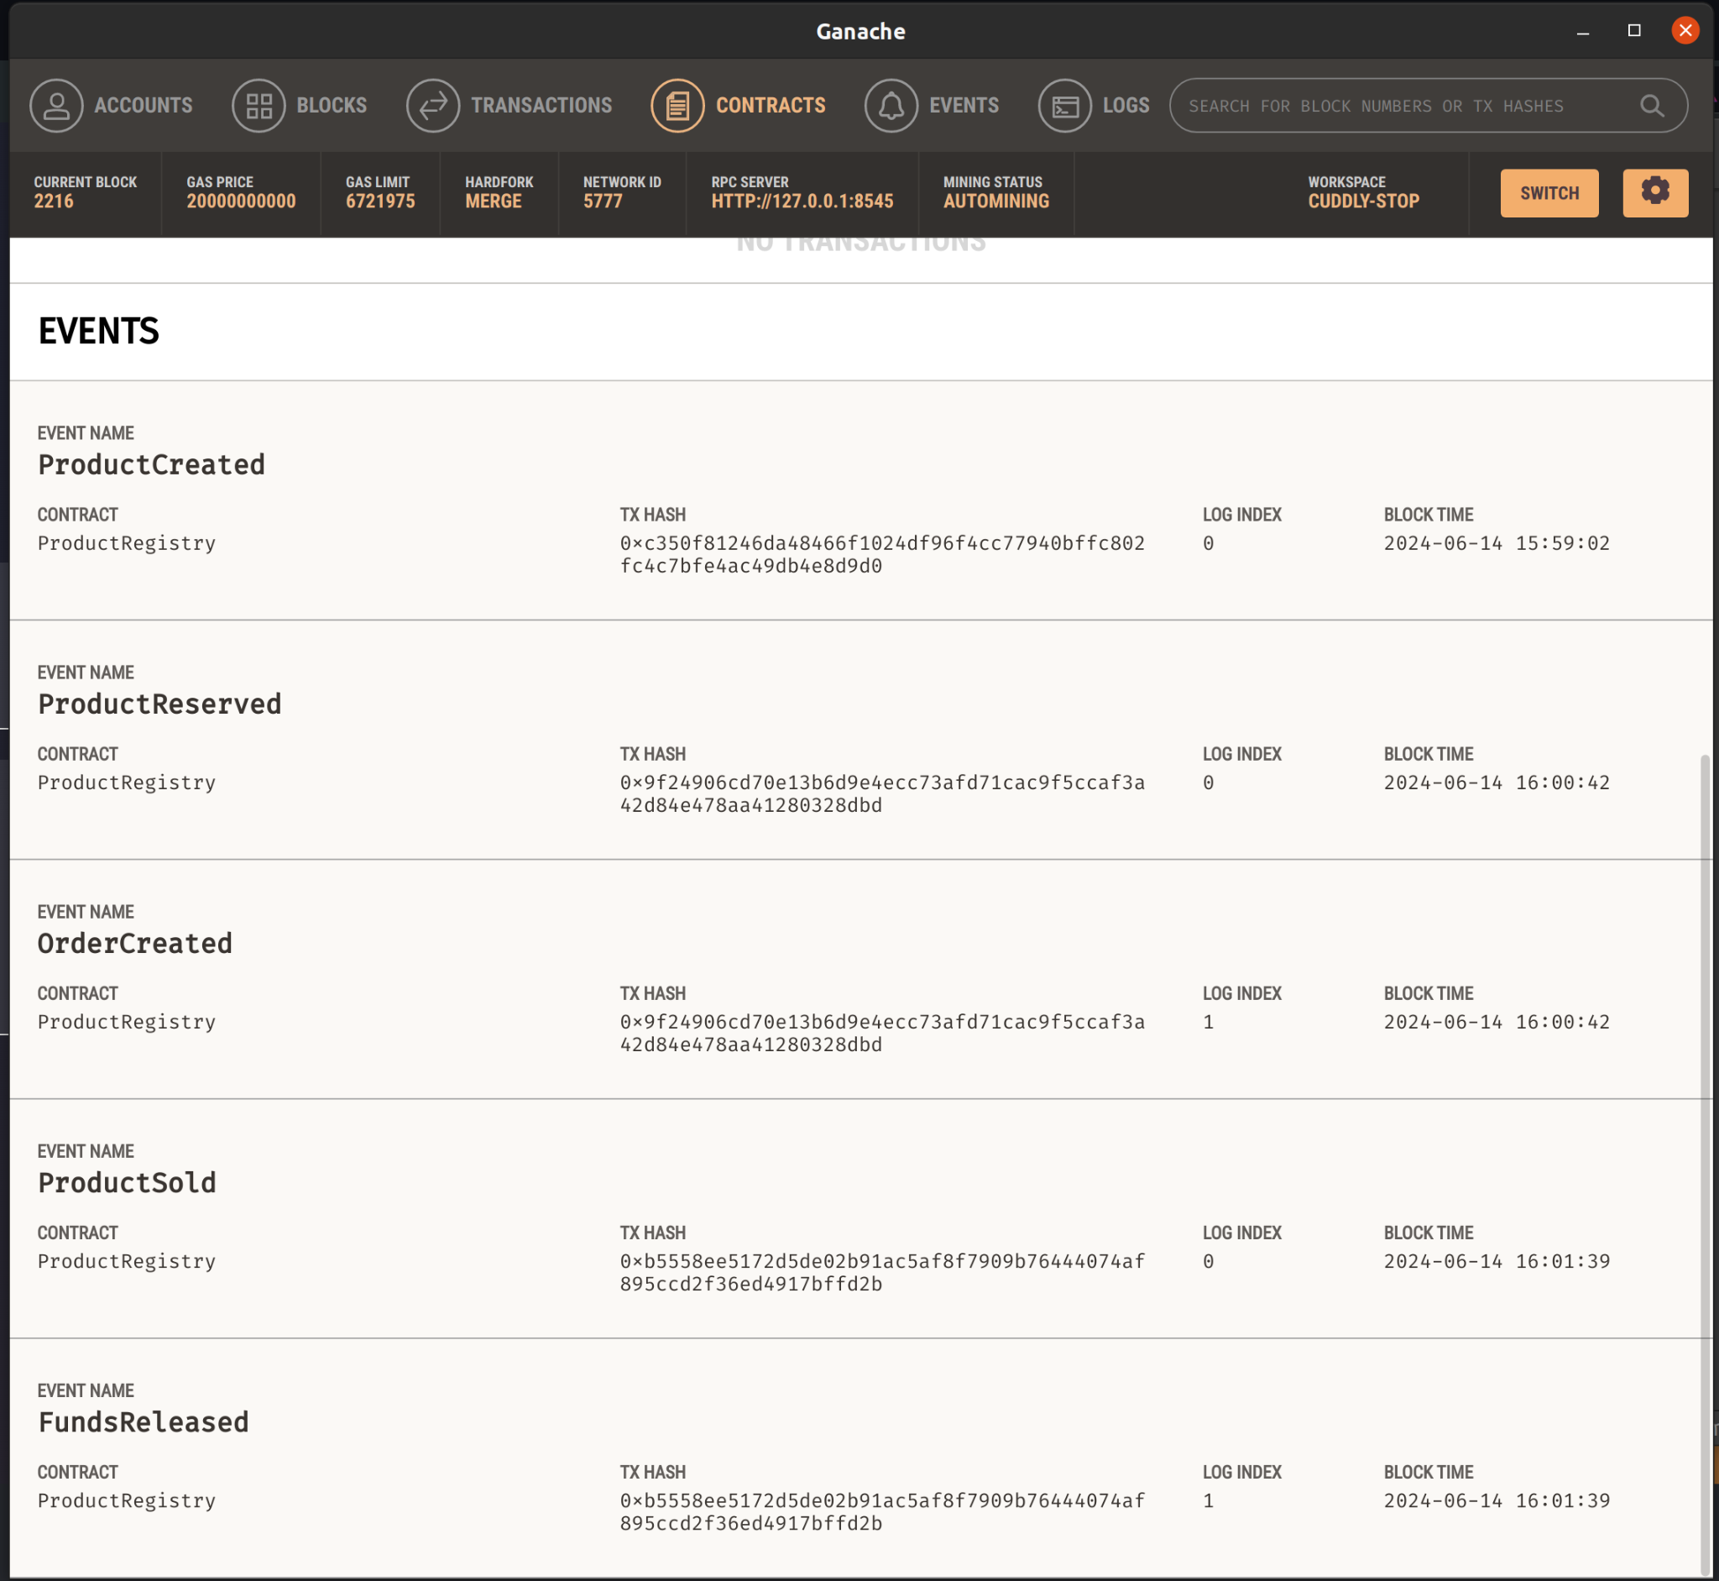

*фиг. 30 Всички събития свързани с конкретен контракт в Ganache*

Както се вижда, всяко едно от тези събития отговаря на стъпка, която потребител е извършил в системата, посредством потребителския интерфейс.

# Глава 5

# Изследване на характеристиките на

# реализираната система

Производителността е ключов критерий за успеха на всяка система, особено в контекста на електронната търговия, където бързината и ефективността на операциите са от съществено значение за удовлетвореността на потребителите. В същото време, сигурността е критична за гарантиране на защитата на личните данни и финансовите транзакции на потребителите. Паричните разходи за използването на Ethereum и другите свързани технологии също са важен фактор за дългосрочната жизнеспособност на приложението. Тъй като нашата децентрализирана платформа е изградена върху Ethereum и използва интелигентни договори за управление на транзакциите, нашето обсъждане се фокусира върху тези три компонента: производителност, сигурност и разходи.

## 5.1. Производителност

[16], [12]

Производителността на реализираната децентрализирана платформа за електронна търговия е от критично значение за успешната работа на системата. Основните метрики за оценка на производителността включват времето за обработка на транзакциите, скалируемостта и времето за реакция на потребителските заявки.

В нашата система, използваща блокчейн технология и интелигентни договори, времето за обработка на транзакциите е силно зависимо от натовареността на мрежата Ethereum. При ниско натоварване транзакциите могат да бъдат потвърдени в рамките на няколко секунди до минути. Въпреки това, при високо натоварване времето за потвърждение може значително да се увеличи. За да се подобри производителността, в системата се използват оптимизация на газовите цени и ефективни алгоритми за интелигентни договори, като се минимизира количеството газ, необходимо за изпълнение на функциите.

Скалируемостта на системата е също така ключов фактор. В децентрализираната ни платформа, скалируемостта зависи от капацитета на блокчейн мрежата да обработва голям брой транзакции едновременно. За да се постигне по-добра скалируемост, използваме Layer 2 решения като Rollups, които позволяват обработка на голям брой транзакции извън основната блокчейн мрежа, след което записват резултатите на основния блокчейн. Това значително увеличава капацитета за обработка на транзакции и намалява разходите за газ.

Времето за реакция на потребителските заявки е друг важен аспект на производителността на системата. Използвайки Angular за фронтенд и Spring Boot за бекенд, постигаме бързо и ефективно обработване на заявки. Angular осигурява динамични и интерактивни потребителски интерфейси, докато Spring Boot предлага мощни инструменти за обработка на бекенд операции и комуникация с блокчейн мрежата чрез Web3.js. Това гарантира, че потребителите могат бързо да видят наличните продукти, да извършват резервирания и да получават потвърждения за своите транзакции.

## 5.2. Сигурност

[2], [15]

Сигурността е един от най-важните аспекти при разработката на децентрализирана платформа за електронна търговия. Блокчейн технологията сама по себе си предлага високо ниво на сигурност чрез своите криптографски методи и децентрализиран характер. Въпреки това, съществуват специфични аспекти, които трябва да бъдат разгледани, за да се гарантира сигурността на системата.

На първо място, интелигентните договори, използвани в нашата платформа, са внимателно разработени и тествани, за да се избегнат уязвимости. Solidity, програмният език за писане на интелигентни договори на Ethereum, предлага множество функции за сигурност, като строго типизиране и криптографски функции. Извършваме редовни одити на кода и тестване с помощта на инструменти като Truffle и Ganache, за да гарантираме, че договорите са защитени от потенциални атаки.

Използването на MetaMask като портфейл за управление на транзакции осигурява допълнителен слой на сигурност, като позволява на потребителите да управляват своите частни ключове и да подписват транзакции директно от своя браузър. MetaMask осигурява защита от фишинг атаки и други видове измами, като използва вградени механизми за проверка на безопасността на транзакциите.

Сигурността на данните е също така важен аспект. В традиционните централизирани системи, данните се съхраняват на централизирани сървъри, което ги прави уязвими на атаки и хакерски пробиви. В децентрализираната ни система данните се съхраняват на блокчейн, което ги прави значително по-трудни за манипулация и кражба. Всяка транзакция е криптографски защитена и записана в публичната книга, което гарантира прозрачност и защита от измами.

## 5.3. Цена

[15], [18]

Цената на разработката и поддръжката на децентрализирана платформа за електронна търговия може да варира в зависимост от множество фактори, включително разходите за разработка, разходите за транзакции в блокчейн мрежата и разходите за поддръжка на инфраструктурата.

Разработката на системата в по-голям мащаб би включвала разходи за програмисти, тестване и одити на интелигентни договори. Въпреки че тези разходи могат да бъдат значителни, те са оправдани от сигурността и ефективността, които децентрализираната платформа предлага.

Разходите за транзакции в блокчейн мрежата са друга важна част от общите разходи. В Ethereum мрежата всяка транзакция изисква заплащане на такса за газ, която покрива разходите за изчислителна мощност, необходима за извършване на транзакцията. Тези такси могат да варират в зависимост от текущото натоварване на мрежата и сложността на интелигентните договори. За да се оптимизират тези разходи, може да се използват техники за оптимизация на кода и интелигентно управление на газовите цени.

Поддръжката на инфраструктурата включва разходите за сървъри, хостинг и мониторинг на системата. В нашата децентрализирана платформа, част от инфраструктурните разходи могат да бъдат значително намалени благодарение на децентрализираната природа на блокчейн технологията. Това включва елиминиране на необходимостта от централизирани сървъри и използване на децентрализирани услуги за съхранение и управление на данни.

Въпреки че първоначалните разходи за разработка на децентрализирана платформа могат да бъдат високи, дългосрочните ползи включват намалени оперативни разходи, повишена сигурност и доверие от страна на потребителите, както и възможността за мащабиране на системата без значителни допълнителни разходи.

# Заключение

В настоящата дипломна работа разгледахме проектирането и реализацията на децентрализирана платформа за електронна търговия, базирана на блокчейн технологията Ethereum. Целта на този проект беше да предостави решение, което премахва необходимостта от доверие в трети страни и централизирани посредници, като предоставя по-сигурен, прозрачен и ефективен начин за извършване на търговски транзакции онлайн.

Проектът ни се фокусира върху изграждането на интелигентни договори, които автоматизират процесите на покупко-продажба, използвайки механизма Escrow за сигурност на транзакциите. Разгледахме основните аспекти на блокчейн технологията и интелигентните договори, като описахме как те допринасят за повишаване на сигурността и прозрачността в електронната търговия. Използването на Ethereum като платформа предоставя множество предимства, включително децентрализация, непроменимост на данните и сигурност чрез криптографски алгоритми.

В рамките на проекта, архитектурата на системата беше проектирана с акцент върху мащабируемост и ефективност. Използвахме различни технологии и инструменти като Truffle, Ganache и Web3.js за разработка и тестване на интелигентните договори, както и Spring Boot и Angular за бекенд и фронтенд на приложението. Това позволи да създадем модулна и лесно поддържана система, която може да се адаптира към различни нужди и изисквания на потребителите.

Процесът на покупко-продажба в нашата платформа включва няколко основни стъпки: иницииране на транзакция, изпълнение на условията, освобождаване на средствата и разрешаване на спорове. Тези стъпки гарантират, че и купувачът, и продавачът са защитени по време на търговската сделка, като се минимизира рискът от измами и неуспешни транзакции.

В заключение, разработената децентрализирана платформа за електронна търговия демонстрира как блокчейн технологията и интелигентните договори могат да трансформират традиционните модели на електронна търговия, като предоставят по-сигурни, прозрачни и ефективни решения. Този проект не само предлага алтернатива на съществуващите платформи, но и показва потенциала на децентрализацията за подобряване на потребителското изживяване и намаляване на разходите за всички участници в търговските сделки. Тази работа може да послужи като основа за бъдещи изследвания и разработки в областта на децентрализираните приложения и блокчейн технологиите, като продължава да разширява границите на възможностите в електронната търговия и децентрализацията.

# Декларация за авторство

# Използвани източници

[1] Buterin, V. (2013). "Ethereum: A Secure Decentralised Generalised Transaction Ledger". Ethereum White Paper. <https://ethereum.org/en/whitepaper/>

[2] Antonopoulos, A. M., & Wood, G. (2018). "Mastering Ethereum: Building Smart Contracts and DApps". O'Reilly Media. ISBN: 978-1491971949. <https://www.oreilly.com/library/view/mastering-ethereum/9781491971932/>

[3] Nakamoto, S. (2008). "Bitcoin: A Peer-to-Peer Electronic Cash System". <https://bitcoin.org/bitcoin.pdf>

[4] Geth (Go-Ethereum) Documentation.<https://geth.ethereum.org/docs/>

[5] Ganache Documentation. Truffle Suite.<https://trufflesuite.com/docs/ganache/>

[6] Truffle Suite Documentation.<https://trufflesuite.com/docs/truffle/>

[7] Web3.js Documentation.<https://web3js.readthedocs.io/en/v1.3.4/>

[8] MetaMask Documentation. <https://docs.metamask.io/>

[9] Solidity Documentation. <https://docs.soliditylang.org/>

[10] Spring Boot Documentation.<https://spring.io/projects/spring-boot>

[11] Angular Documentation. <https://angular.io/docs>

[12] Ethereum Stack Exchange.<https://ethereum.stackexchange.com/>

[13] Ethereum Community Forum. <https://forum.ethereum.org/>

[14] Wood, G. (2014). "Ethereum: A Secure Decentralised Generalised Transaction Ledger". Ethereum Yellow Paper. <https://ethereum.github.io/yellowpaper/paper.pdf>

[15] "Decentralized Finance (DeFi): The Emergence of Decentralized Markets," Journal of Economic Perspectives, 2020. <https://www.aeaweb.org/articles?id=10.1257/jep.34.3.1>

[16] IEEE Access (2019). "A Survey of Blockchain from the Perspectives of Applications, Challenges, and Opportunities".<https://ieeexplore.ieee.org/document/8677033>

[17] Dannen, C. (2017). "Introducing Ethereum and Solidity: Foundations of Cryptocurrency and Blockchain Programming for Beginners". Apress. ISBN: 978-1484225349. <https://www.apress.com/gp/book/9781484225349>

[18] Mougayar, W. (2016). "The Business Blockchain: Promise, Practice, and the Application of the Next Internet Technology". Wiley. ISBN: 978-1119300311.<https://www.wiley.com/en-us/The+Business+Blockchain%3A+Promise%2C+Practice%2C+and+the+Application+of+the+Next+Internet+Technology-p-9781119300311>

[19] How Does the Blockchain Work?: <https://www.geeksforgeeks.org/how-does-the-blockchain-work/>

[20] Smart contracts and Tokens: <https://medium.com/coinmonks/smart-contracts-and-tokenization-of-assets-simplified-a571c32f872c>

[21] Escrow vs. Blockchain Escrow: <https://medium.com/@qvian.money/escrow-vs-blockchain-escrow-56eb86c0360c>

# Приложения

**GitHub Repository:** <https://github.com/desi109/crypto-pay.git>